DIAGNOZA SŁUŻĄCA WYZNACZENIU OBSZARU ZDEGRADOWANEGO (OZ)
I OBSZARU REWITALIZACJI (OR) W GMINIE RZGÓW

Fundacja "Partnerzy dla Samorządu"
ul. Grottgera 16/2, 60-758 Poznań, info@partners.org.pl
tel.: +48 61 622 26 46, fax: +48 61 622 26 48

KWIECIEŃ 2017 ROKU
DIAGNOZA CZYNNIKÓW I ZJAWISK KRYZYSOWYCH W GMINIE SŁUŻĄCA WYZNACZENIU OBSZARU ZDEGRADOWANEGO (OZ) I OBSZARU REWITALIZACJI (OR)
1. Ogólna charakterystyka gminy
Gmina Rzgów – gmina wiejska leżąca we wschodniej części Wielkopolski w południowo-zachodniej części powiatu konińskiego. Zajmuje obszar ok. 105 km² gdzie przeważającą część stanowią grunty orne (ok. 70%), a prawie 20% powierzchni pokrywają lasy. Jest to gmina nieduża (ok. 7,2 tyś mieszkańców), typowo rolnicza, posiadająca wiele walorów krajobrazowych. Położona z dala od zakładów przemysłowych stwarza dobre warunki dla turystyki i wypoczynku a w szczególności jej północna część, gdzie rozciąga się wzdłuż rzeki Warty Nadwarciański Park Krajobrazowy a rzadkimi okazami fauny i flory. Na terenie Parku doliczono się 1.070 gatunków roślin, z czego 57 gatunków jest prawnie chronionych. Występują tu także ponadto 153 gatunki ptaków. Na terenie gminy Rzgów zarejestrowano
7 pomników przyrody: sosna zwyczajna w Brannie, bluszcz pospolity w Zastrużu, aleja kasztanowców w Sławsku, dąb szypułkowy w Osieczy, dąb szypułkowy o nazwie „Dąbosz” w Rzgowie, grusza pospolita w Zastrużu, wiąz szypułkowy o nazwie „Leopold” w Zastrużu. Do ciekawych obiektów zabytkowych w gminie należy drewniany kościół pod wezwaniem Św. Jakuba w Rzgowie pochodzący z XVI wieku, murowany kościół pod wezwaniem Św. Wawrzyńca w Sławsku i kościół w Grabienicach, których budowa datowana jest na przełom XVI i XVII wieku oraz zespół dworski w Sławsku, obejmujący dwór z XIX wieku, spichlerz
i park. Natomiast we wsi Kowalewko znajduje się izba pamięci Zofii Urbanowskiej, znanej pisarki, twórczyni literatury dla młodzieży. Należy wspomnieć także o Nadwarciańskim Szlaku Rowerowym, liczącym 257 km. Szlak pomiędzy Poznaniem a zbiornikiem Jeziorsko należy do jednego z wielu funkcjonujących obecnie na terenie województwa wielkopolskiego, transwielkopolskich szlaków rowerowych. Początek trasy można znaleźć w stolicy Wielkopolski, natomiast koniec na wschodnich granicach województwa. Trasa łączy w sobie wiele ciekawostek krajoznawczych, architektonicznych, a przede wszystkim przyrodniczych. W większości swojego przebiegu NSR prowadzi w bezpośredniej bliskości rzeki Warty, dzięki czemu po drodze mijać będziemy pola, łąki, łęgi wierzbowe, liczne starorzecza.
Gmina Rzgów sąsiaduje z takimi gminami jak: Golina – od strony północnej, Zagórów – od strony zachodniej, Grodziec – od strony południowej, Rychwał – od strony południowo-wschodniej i Stare Miasto – od wschodu. Sieć osadniczą tworzy 25 miejscowości tj. : Babia, Barłogi, Błonice, Bobrowo, Bożatki, Branno, Dąbrowica, Goździków, Grabienice, Józefowo, Kowalewek, Kurów, Mądroszki, Modła, Osiecza Pierwsza, Osiecza Druga, Rzgów, Rzgów Drugi, Sławsk, Świątniki, Witnica, Wojciechowo, Zarzew, Zarzewek, Zastruże. Przez gminę przebiega autostrada A-2, przy której w miejscowości Osiecza znajduje się baza hotelowo-gastronomiczna i stacja paliw.

2. Metoda wyznaczenia obszaru zdegradowanego (OZ) i obszaru rewitalizacji (OR)
Metoda wyznaczenia obszaru zdegradowanego (OZ) i obszaru rewitalizacji (OR) stanowi istotę diagnozy czynników i zjawisk kryzysowych w gminie. Diagnoza, w tym wyznaczenie OZ i OR, przeprowadzona została zgodnie z wymogami, określonymi w Wytycznych Ministra Rozwoju w zakresie rewitalizacji w programach operacyjnych na lata 2014-2020 oraz Zasadach programowania i wsparcia rewitalizacji w ramach WRPO 2014+, przyjętych przez Zarząd Województwa Wielopolskiego. Poniżej zaprezentowano kolejne etapy wyznaczania obszaru zdegradowanego i obszaru rewitalizacji.
2.1 Wyznaczenie jednostek analitycznych (JA)
Punktem wyjścia do wyznaczenia jednostek analitycznych (JA) była analiza: studium uwarunkowań i kierunków zagospodarowania przestrzennego Gminy Rzgów, w tym obrębów geodezyjnych, w ramach których znajdują się poszczególne jednostki osadnicze, miejscowych planów zagospodarowania przestrzennego, granic okręgów wyborczych oraz map ewidencyjnych gminy. Po szczegółowej analizie ww. dokumentów, na potrzeby diagnozy wyznaczone zostały jednostki analityczne, które obejmują obszary zamieszkane, wewnętrznie spójne ze względu na funkcję terenu, fizjonomię terenu (układ przestrzenny
i charakter zabudowy) oraz intensywność użytkowania. Stanowią one niepodzielne obszary, zamieszkane przez nie mniej niż 1% i nie więcej niż 10% ogółu mieszkańców gminy. Ostatecznie, na potrzeby diagnozy gmina podzielona została na 15 jednostek analitycznych (JA) o wyodrębnionych funkcjach: zamieszkane obszary wiejskie – ZOW.

Tabela 1. Szczegółowe dane dotyczące wyznaczonych jednostek analitycznych (JA)
JEDNOSTKI ANALITYCZNE (JA) |  |  |  | LICZBA MIESZKAŃCÓW stan na 31.12.2016 r. |  | POWIERZCHNIA
L.P | SYMBOL | OPIS JEDNOSTKI | FUNKCJA DOMINUJĄCA | LICZBA | % MIESZKAŃCÓW GMINY | KM² | % POWIERZCHNI GMINY
1. | JA1-ZOW | ZAMIESZKAŁE OBSZARY WIEJSKIE | MIESZKANIOWA ZAGRODOWA | 495 | 6,89 | 8,5 | 8,16
2. | JA2-ZOW | ZAMIESZKAŁE OBSZARY WIEJSKIE | MIESZKANIOWA JEDNORODZINNA | 506 | 7,04 | 10,1 | 9,63
3. | JA3-ZOW | ZAMIESZKAŁE OBSZARY WIEJSKIE | MIESZKANIOWA JEDNORODZINNA | 557 | 7,75 | 1,6 | 1,49
4. | JA4-ZOW | ZAMIESZKAŁE OBSZARY WIEJSKIE | MIESZKANIOWA ZAGRODOWA | 517 | 7,20 | 8,0 | 7,71
5. | JA5-ZOW | ZAMIESZKAŁE OBSZARY WIEJSKIE | MIESZKANIOWA JEDNORODZINNA | 591 | 8,23 | 10,8 | 10,36
6. | JA6-ZOW | ZAMIESZKAŁE OBSZARY WIEJSKIE | MIESZKANIOWA JEDNORODZINNA | 394 | 5,48 | 3,6 | 3,48
7. | JA7-ZOW | ZAMIESZKAŁE OBSZARY WIEJSKIE | MIESZKANIOWA JEDNORODZINNA | 419 | 5,83 | 1,7 | 1,62
8. | JA8-ZOW | ZAMIESZKAŁE OBSZARY WIEJSKIE | MIESZKANIOWA JEDNORODZINNA | 391 | 5,44 | 3,4 | 3,24
9. | JA9-ZOW | ZAMIESZKAŁE OBSZARY WIEJSKIE | MIESZKANIOWA JEDNORODZINNA | 539 | 7,50 | 1,2 | 1,17
10. | JA10-ZOW | ZAMIESZKAŁE OBSZARY WIEJSKIE | MIESZKANIOWA ZAGRODOWA | 514 | 7,15 | 8,1 | 7,73
11. | JA11-ZOW | ZAMIESZKAŁE OBSZARY WIEJSKIE | MIESZKANIOWA ZAGRODOWA | 412 | 5,73 | 11,7 | 11,18
12. | JA12-ZOW | ZAMIESZKAŁE OBSZARY WIEJSKIE | MIESZKANIOWA ZAGRODOWA | 372 | 5,18 | 9,9 | 9,50
13. | JA13-ZOW | ZAMIESZKAŁE OBSZARY WIEJSKIE | MIESZKANIOWA ZAGRODOWA | 574 | 7,99 | 6,5 | 6,18
14. | JA14-ZOW | ZAMIESZKAŁE OBSZARY WIEJSKIE | MIESZKANIOWA ZAGRODOWA | 384 | 5,35 | 8,3 | 7,94
15. | JA15-ZOW | ZAMIESZKAŁE OBSZARY WIEJSKIE | MIESZKANIOWA ZAGRODOWA | 519 | 7,22 | 11,1 | 10,62
 |  |  |  | 7 184 | 100,00 | 104,3 | 100,0
Źródło: opracowanie własne

Rycina 1 przedstawia podział gminy na jednostki analityczne (JA).
Rycina 1. Podział gminy na jednostki analityczne (JA).
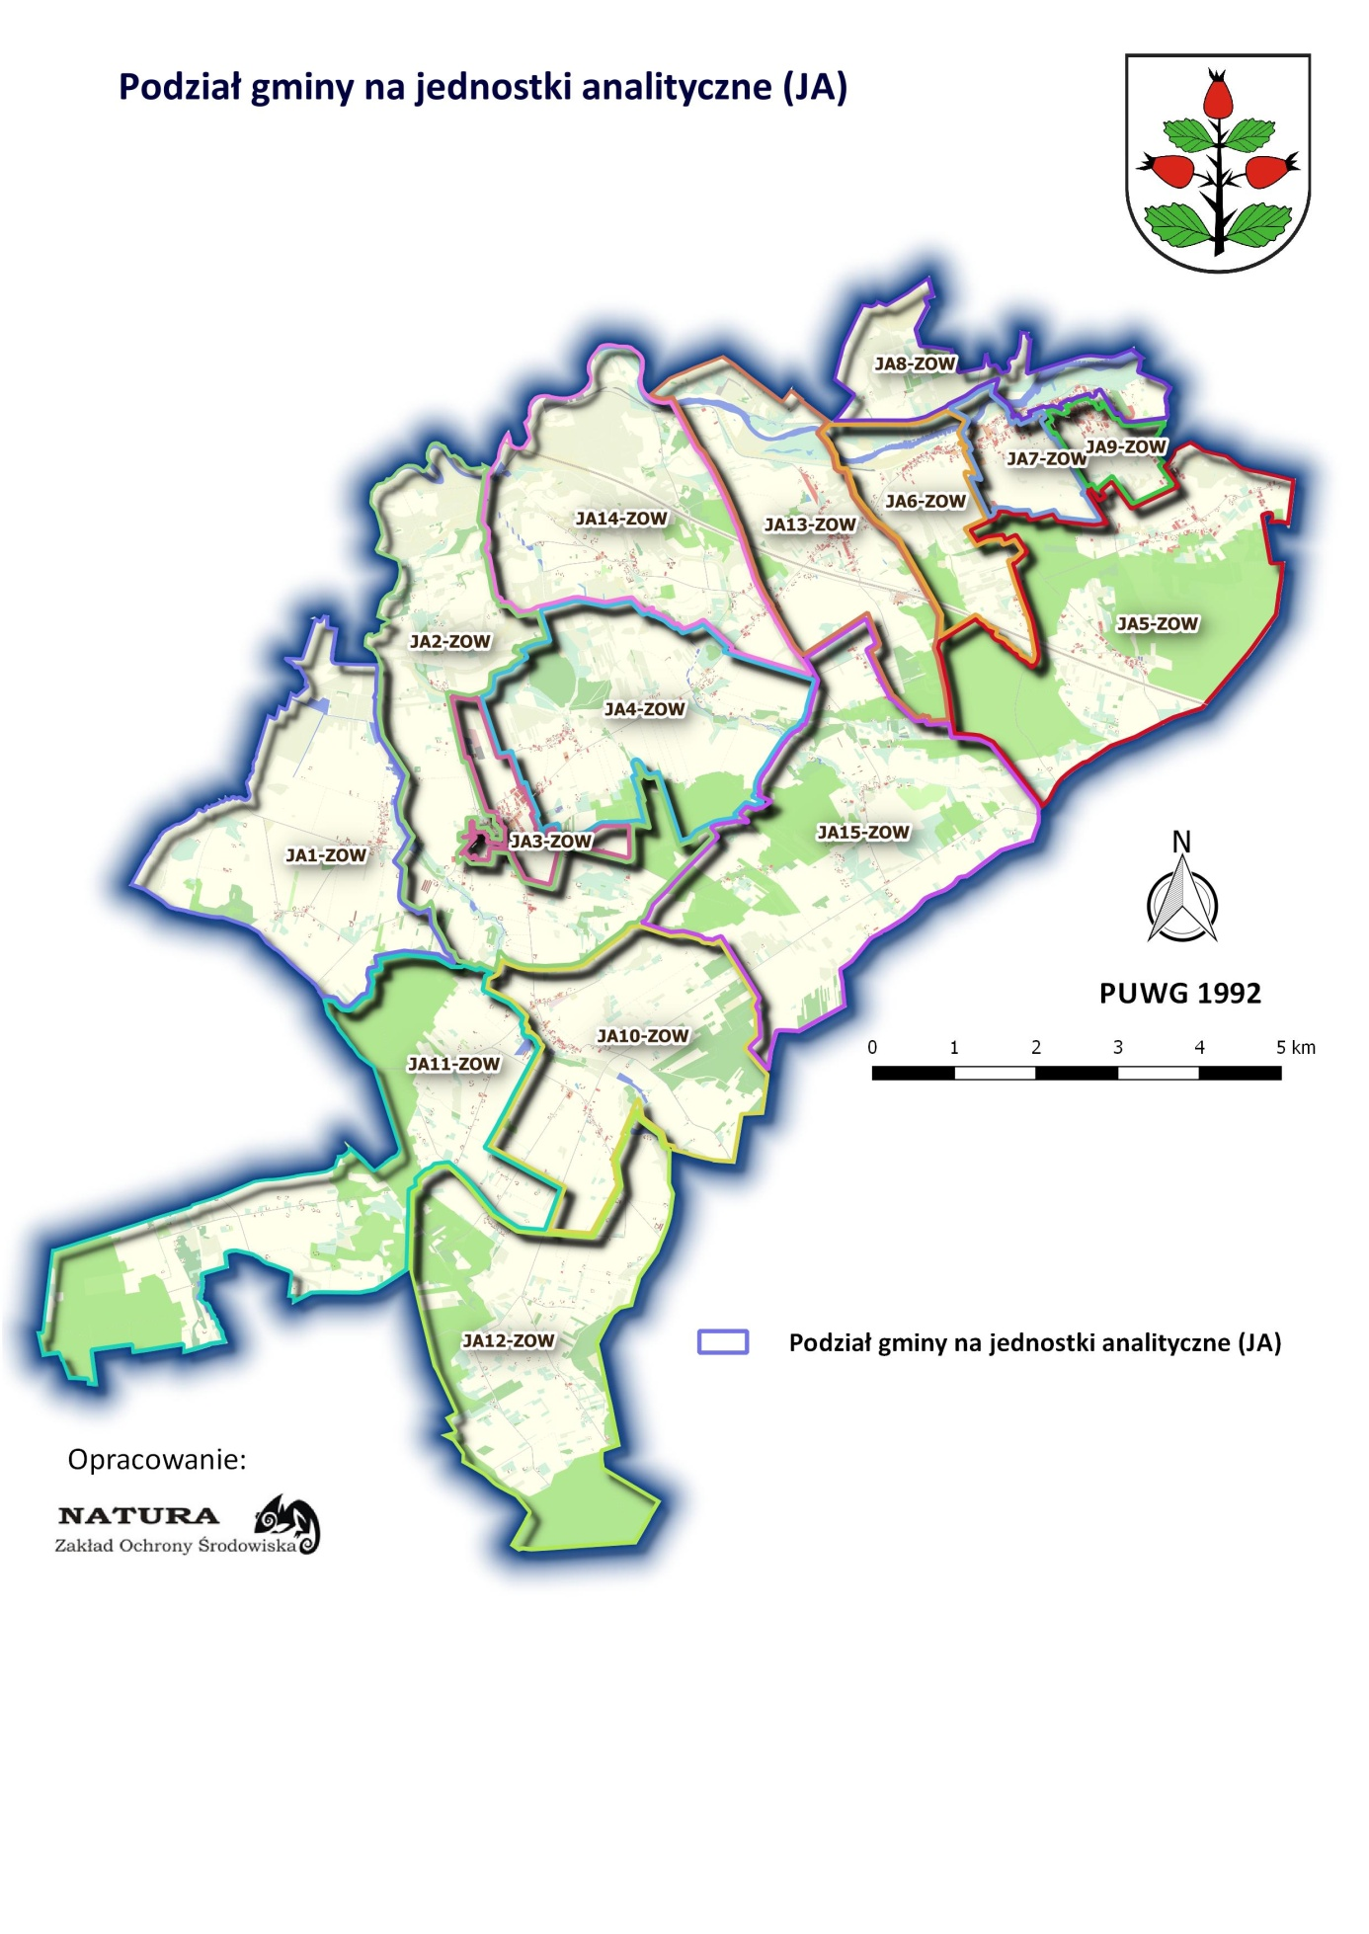
Charakterystyka wyznaczonych jednostek analitycznych (JA):
JA1-ZOW - jednostka obejmuje swoim zasięgiem Sołectwa/miejscowości Goździków i Świątniki. Teren jednostki rolniczy składający się głównie z gospodarstw indywidualnych. Dominuje zabudowa zagrodowa. W Centrum wsi Świątniki znajduje się remiza OSP. Działają i rozwijają się organizacje społeczne, takie jak: Ochotnicza Straż Pożarna, Koło Gospodyń Wiejskich i Stowarzyszenie Mieszkańców Świątnik.
JA2-ZOW – jednostka obejmuje swym zasięgiem część sołectwa Rzgów – ul. Łąkową i Plac Stuczyńskich, miejscowość Rzgów Drugi oraz sołectwo/miejscowość Dąbrowica. Zabudowa mieszana. W miejscowości Rzgów dominuje zabudowa jednorodzinna a miejscowości Rzgów Drugi i Dąbrowica to teren rolniczy składający się głównie z gospodarstw indywidualnych. Na terenie jednostki w miejscowości Rzgów Drugi przy drodze na Dąbrowice znajduje się oczyszczalnia ścieków a przy drodze prowadzącej do Józefowa znajduje się stadion do gry w piłkę nożną. Ze względów historycznych godnym uwagi elementem jest pomnik na Placu Stuczyńskich w Rzgowie postawiony w latach 50-tych na pamiątkę wydarzenia, które miało miejsce 16.01.1945 r. Przy Placu Stuczyńskich znajduje się Gimnazjum im. Polskich Noblistów Rzgowie. Część jednostki na terenie Nadwarciańskiego Parku Krajobrazowego.
JA3-ZOW – jednostka obejmuje swym zasięgiem część sołectwa Rzgów w skład której wchodzą następujące ulice: Rzgów ulice: Adama Asnyka, Henryka Sienkiewicza, Stefana Żeromskiego, Konińska, Miłosza, Reymonta, Szymborskiej, Szkolna, Ogrodowa, Zagórowska, Targowa. Na terenie jednostki dominuje zabudowa jednorodzinna. Przy ul. Zagórowskiej znajduje się zabytkowy drewniany kościół rzymsko katolicki. W centrum sołectwa znajduje się staw, który jest użytkowany przez wędkarzy, oraz stanowi niewielkie kąpielisko dla dzieci. W Rzgowie prężnie działają i rozwijają się organizacje społeczne, takie jak: Ochotnicza Straż Pożarna, Orkiestra Dęta, Koło Wędkarskie Nr 34 oraz Stowarzyszenie - Koło Gospodyń Wiejskich. W jednostce znajduje się Urząd Gminy Rzgów oraz Zespół Szkolno-Przedszkolny w Rzgowie (Szkoła Podstawowa i przedszkole) i budynek OSP - przy ul. Konińskiej. Część jednostki na terenie Nadwarciańskiego Parku Krajobrazowego.
JA4-ZOW – jednostka obejmuje swym zasięgiem sołectwa/miejscowości Modła i Zastruże. Teren jednostki rolniczy składający się głównie z gospodarstw indywidualnych. Dominuje zabudowa zagrodowa. W Zastrużu znajduje się remiza OSP.
JA5-ZOW - jednostka obejmuje swym zasięgiem sołectwa/miejscowości Branno i Kowalewek. Dawniej wsie rolnicze, obecnie dość intensywnie zabudowywane zabudową jednorodzinną, powoli przestają być wsiami typowo rolniczymi. Pozostałości widać jedynie w kilku zachowanych jeszcze większych gospodarstwach. W centralnym punkcie miejscowości znajduje się Remiza Ochotniczej Straży Pożarnej w Brannie. W Kowalewku znajduje się Dom Kultury oraz Izba Pamięci Zofii Urbanowskiej, powieściopisarki urodzonej w tej miejscowości. Na uwagę zasługuje również pomnik rodziny Stuczyńskich znajdujący się w miejscu, w którym została zamordowana w 1945 r. przez hitlerowców cała ta rodzina.
JA6-ZOW – jednostka obejmuje swym zasięgiem część sołectwa/miejscowości Sławsk (od nr 1 do nr 74 oraz ul. Rzeczna). Na terenie jednostki dominuje zabudowa jednorodzinna. Na całej długości wsi rozciąga się koryto Rzeki Warty. Część jednostki na Terenie Nadwarciańskiego Parku Krajobrazowego. Na terenie jednostki znajduje się remiza OSP. Działają organizacje społeczne takie jak: OSP, Stowarzyszenie „Pracownia Sławsk”, Koło Gospodyń Wiejskich.
JA7-ZOW – jednostka obejmuje swym zasięgiem część sołectwa/miejscowości Sławsk (od nr 75 do 148A oraz od nr 223 do 225). Na terenie jednostki dominuje zabudowa jednorodzinna. Na całej długości wsi rozciąga się koryto Rzeki Warty. Część jednostki na Terenie Nadwarciańskiego Parku Krajobrazowego. W Centrum jednostki znajduje się zabytkowy kościół rzymsko – katolicki i Stacja Uzdatniania Wody.
JA8-ZOW – jednostka obejmuje swym zasięgiem część sołectwa/miejscowości Sławsk (od nr 149 do 221). Na terenie jednostki dominuje zabudowa jednorodzinna. Na całej długości wsi rozciąga się koryto Rzeki Warty. Część jednostki na Terenie Nadwarciańskiego Parku Krajobrazowego.
JA9-ZOW – jednostka obejmuje swym zasięgiem część sołectwa/miejscowości Sławsk ulice: Brzozowa, Jaśminowa, Klonowa, Konińska, Leśna, Lipowa, Okólna, Pogodna, Słoneczna, Sosnowa, Spacerowa, Świerkowa, Zielona, Wiśniowa, Szyszkowa. Na terenie jednostki dominuje zabudowa jednorodzinna. Na całej długości wsi rozciąga się koryto Rzeki Warty. Część jednostki na Terenie Nadwarciańskiego Parku Krajobrazowego. Przy ul. Lipowej znajduje się oczyszczalnia ścieków. Przy ul Okólnej zlokalizowana jest placówka edukacyjna – Zespół Szkół w skład którego wchodzi Szkoła Podstawowa i Gimnazjum. Nieopodal budynku szkoły znajduje się boisko sportowe „Orlik”.
JA10-ZOW – jednostka obejmuje swym zasięgiem sołectwo/miejscowość Grabienice oraz miejscowość Mądroszki należącą do tego sołectwa. Dominuje zabudowa zagrodowa. Teren jednostki rolniczy składający się głównie z gospodarstw indywidualnych. Na terenie miejscowości Grabienice znajduje się rzymsko – katolicki murowany kościół gotycki. Znajduje się również Szkoła Podstawowa. W Grabienicach działają organizacje społeczne, takie jak: Ochotnicza Straż Pożarna i Koło Gospodyń Wiejskich.
JA11-ZOW – jednostka obejmuje swym zasięgiem sołectwa/miejscowości Bożatki i Kurów. Teren jednostki rolniczy składający się głównie z gospodarstw indywidualnych. Dominuje zabudowa zagrodowa. Na terenie wsi Bożatki znajduje się Wiejski Dom Kultury i mini boisko sportowe. Działa organizacja społeczna – Koło Gospodyń Wiejskich. W centrum sołectwa Witnica znajduje się remiza i jednocześnie świetlica wiejska. W Kurowie działają i rozwijają się organizacje społeczne, takie jak: Ochotnicza Straż Pożarna i Koło Gospodyń Wiejskich.
JA12-ZOW – jednostka obejmuje swym zasięgiem sołectwa Błonice, Witnica, Bobrowo i miejscowość Wojciechowo należącą do sołectwa Bobrowo. Dominuje zabudowa zagrodowa. Teren jednostki rolniczy składający się głównie z gospodarstw indywidualnych. We wsi Witnica prężnie działa Jednostka Ochotniczej Straży Pożarnej oraz Koło Gospodyń Wiejskich. W Centrum miejscowości znajduje się remiza OSP.
JA13-ZOW – jednostka obejmuje swym zasięgiem sołectwo/ miejscowość Osiecza Pierwsza i miejscowość Osiecza Druga (od nr 1 do 16) należącą do sołectwa Osiecza Pierwsza. Dominuje zabudowa zagrodowa. Teren jednostki rolniczy składający się głównie z gospodarstw indywidualnych. W centrum sołectwa znajduje się Dom Kultury i strażnica OSP. Na terenie jednostki znajduje się Szkoła Podstawowa. Działają organizacje tj. OSP i Koło Gospodyń Wiejskich.
JA14-ZOW – jednostka obejmuje swym zasięgiem sołectwa/ miejscowości Babia i Barłogi. Teren jednostki rolniczy składający się głównie z gospodarstw indywidualnych. Dominuje zabudowa zagrodowa. W Barłogach działa OSP. Część jednostki na Terenie Nadwarciańskiego Parku Krajobrazowego.
JA15-ZOW – jednostka obejmuje swym zasięgiem sołectwa/ miejscowości Osiecza Druga od nr 16, sołectwo Zarzew oraz należąca do niego miejscowość Józefowo i sołectwo Zarzewek. Teren jednostki rolniczy składający się głównie z gospodarstw indywidualnych. Przeważa zabudowa zagrodowa. W środku wsi Osiecza Druga pośród sosnowego lasu znajduje się duży zbiornik wodny. W centrum sołectwa Zarzewek znajduje się Dom Kultury. Działa też Koło Gospodyń Wiejskich.

2.2 Dobór wskaźników do analizy oraz zebranie danych
Zgodnie z Wytycznymi Ministra Rozwoju w zakresie rewitalizacji w programach operacyjnych na lata 2014-2020, diagnoza czynników i zjawisk kryzysowych obejmuje analizę wszystkich sfer, tj. sfery społecznej, gospodarczej, środowiskowej, przestrzenno-funkcjonalnej oraz technicznej dla całego obszaru gminy oraz pogłębioną diagnozę obszaru rewitalizacji. Aby określić występowanie oraz intensywność poszczególnych negatywnych zjawisk
w wyznaczonych wcześniej jednostkach analitycznych (JA), należy zastosować odpowiedni dobór wskaźników do analizy. Zasady programowania i wsparcia rewitalizacji w ramach WRPO 2014+ wskazują przykłady negatywnych zjawisk społecznych i współwystępujących negatywnych zjawisk w sferach: gospodarczej, środowiskowej, przestrzenno-funkcjonalnej
i technicznej wraz z ich wyszczególnieniem, stanowiącym rekomendowane wskaźniki niezbędne do przeprowadzenia kompleksowej diagnozy gminy. Na potrzeby opracowania niniejszego dokumentu skorzystano z rekomendowanych wskaźników do analizy oraz utworzona została lista jednostek i instytucji, do których zwrócono się z prośbą o przekazanie danych, z uwzględnieniem podziału na wyznaczone wcześniej jednostki analityczne (JA).
Tabela 2. Dane dotyczące wybranych wskaźników do analizy oraz źródła danych
SFERA SPOŁECZNA
L.p. | Zjawisko | Wskaźnik do analizy | Źródło danych
1. | Bezrobocie | Liczba osób bezrobotnych | PUP w Koninie
2. | Ubóstwo | Liczba osób pobierających zasiłki (pomoc finansowa i rzeczowa) | GOPS w Rzgowie
3. |  | Liczba osób pobierających zasiłki stałe | GOPS w Rzgowie
4. |  | Liczba uczniów pobierających stypendia  i zasiłki szkolne | GOPS w Rzgowie
5. | Przestępczość | Liczba przestępstw stwierdzonych | KMP  w Koninie
6. | Niska aktywność społeczna | Frekwencja w wyborach | UG w Rzgowie
SFERA GOSPODARCZA
7. | Niski poziom przedsiębiorczości | Liczba podmiotów gospodarczych na 100 mieszkańców | CEIDG, KRS
SFERA ŚRODOWISKOWA
8. | Zagrożenie dla środowiska | Liczba gospodarstw domowych  niepodłączonych do sieci kanalizacyjnej | ZUW sp. z o.o.  w Koninie
SFERA PRZESTRZENNO-FUNKCJONALNA
9. | Niewystarczająca infrastruktura techniczna | Dostępność zbiorczej sieci kanalizacji sanitarnej | ZUW sp. z o.o.  w Koninie
10. | Niewystarczająca infrastruktura społeczna | Dostępność przedszkola do 0,5 km od miejsca zamieszkania | UG  w Rzgowie
11. |  | Dostępność obiektów sportowych (hal lub boisk lub basenów itp.) do  1 km od miejsca zamieszkania | UG  w Rzgowie
12. | Niski poziom obsługi komunikacyjnej | Dostępność przystanku komunikacji publicznej (PKP lub PKS lub komunikacja miejska) do 1 km od miejsca zamieszkania | UG  w Rzgowie
SFERA TECHNICZNA
13. | Zdegradowane technicznie obiekty budowlane | Liczba obiektów budowlanych,  w tym o przeznaczeniu mieszkaniowym  w złym stanie technicznym | UG  w Rzgowie
Źródło: opracowanie własne

2.3 Analiza pozyskanych danych
Zgodnie z Wytycznymi Ministra Rozwoju w zakresie rewitalizacji w programach operacyjnych na lata 2014-2020, skalę negatywnych zjawisk określają wybrane do analizy wskaźniki opisujące powyższe sfery, które wskazują na niski poziom rozwoju wybranego do analizy obszaru lub dokumentują silną dynamikę spadku poziomu rozwoju obszaru w odniesieniu do wartości odpowiednich wskaźników dla poziomu całej gminy (wartości referencyjne).
W oparciu o powyższą zasadę dokonana została analiza pozyskanych danych na potrzeby wyznaczenia obszaru zdegradowanego (OZ). Poniżej przedstawiono szczegółowy opis przeprowadzonej analizy w poszczególnych sferach.

Sfera społeczna
Wartości wskaźników przedstawiających: liczbę osób bezrobotnych, liczbę osób pobierających zasiłki w formie pomocy finansowej i rzeczowej, liczbę osób pobierających zasiłki stałe, liczbę uczniów pobierających stypendia i zasiłki szkolne oraz liczbę przestępstw stwierdzonych dotyczą 2016 roku. Wartość wskaźnika: frekwencja w wyborach, dotyczy wyborów prezydenckich i parlamentarnych, które odbyły się w 2015 roku. Na podstawie pozyskanych danych ilościowych obliczono skalę występowania danego zjawiska kryzysowego w poszczególnych jednostkach analitycznych (wartość wskaźnika dla jednostki) oraz skalę występowania danego zjawiska kryzysowego dla obszaru całej gminy (wartość wskaźnika dla gminy), stanowiącą wartość referencyjną. Jeżeli skala zjawiska kryzysowego (wartość wskaźnika) w danej jednostce analitycznej przekraczała lub była niższa (tylko w przypadku frekwencji wyborczej) od wartości referencyjnej uznawano, że wskaźnik ma „wartość kryzysową”. Ostatecznie, ze względu na szczególne i wyjątkowe znaczenie kwestii społecznych w procesie rewitalizacji, za obszary kryzysowe w sferze społecznej uznane zostały te jednostki analityczne, które charakteryzowały się przynajmniej trzema wskaźnikami o „wartościach kryzysowych” spośród sześciu wybranych do analizy. Wskazuje to na swoistą i uzasadnioną „wrażliwość” jaką kierowano się podczas diagnozowania zjawisk kryzysowych w tej sferze. Jednostki analityczne oznaczone jako kryzysowe w sferze społecznej to: JA3-ZOW, JA7-ZOW, JA8-ZOW, JA11-ZOW, JA13-ZOW oraz JA15-ZOW.
Tabela 3. Dane dotyczące wartości referencyjnych oraz „wartości kryzysowych” wskaźników wybranych do analizy
L.p. | Opis wskaźnika do analizy | Wartość referencyjna wskaźnika do analizy |  | „Wartość kryzysowa" wskaźnika do analizy
1. | Odsetek osób bezrobotnych w danej jednostce analitycznej w stosunku do liczby mieszkańców danej jednostki analitycznej w 2016 r. | Liczba zarejestrowanych osób bezrobotnych w 2016 r. | 312 | wartość powyżej 4,3 %
 |  | Odsetek osób bezrobotnych  w stosunku do liczby mieszkańców gminy w 2016 r. | 4,3 %
2. | Odsetek osób pobierających zasiłki (pomoc finansowa  i rzeczowa) w 2016 r.  w danej jednostce analitycznej  w stosunku do liczby mieszkańców danej jednostki analitycznej | Liczba osób pobierających zasiłki (pomoc finansowa i rzeczowa)  w 2016 r. | 233 | wartość powyżej 3,2 %
 |  | Odsetek mieszkańców gminy pobierających zasiłki (pomoc finansowa i rzeczowa) w 2016 r. | 3,2 %
3. | Odsetek osób pobierających zasiłki stałe w 2016 r.  w danej jednostce analitycznej  w stosunku do liczby mieszkańców danej jednostki analitycznej | Liczba osób pobierających zasiłki stałe w 2016 r. | 28 | wartość powyżej 0,39 %
 |  | Odsetek mieszkańców gminy pobierających zasiłki stałe  w 2016 r | 0,39%
4. | Odsetek uczniów pobierających stypendia i zasiłki szkolne w 2016 r.  w danej jednostce analitycznej  w stosunku do liczby mieszkańców danej jednostki analitycznej | Liczba uczniów pobierających stypendia i zasiłki szkolne  w 2016 r. | 68 | wartość powyżej 0,95 %
 |  | Odsetek uczniów pobierających stypendia i zasiłki szkolne w gminie, w 2016 r. | 0,95%
5. | Odsetek przestępstw stwierdzonych  w 2016 r. w danej jednostce analitycznej  w stosunku do liczby mieszkańców danej jednostki analitycznej | Liczba przestępstw stwierdzonych na terenie miasta w 2016 r. | 40 | wartość powyżej 0,56 %
 |  | Odsetek przestępstw stwierdzonych w odniesieniu do liczby mieszkańców gminy | 0,56%
6. | Frekwencja  w wyborach w danej jednostce analitycznej w 2015 r. | Frekwencja w wyborach  w gminie w 2015 r. | 42,43% | wartość poniżej 42,43 %
Źródło: opracowanie własne

Tabela 4. Wartości wskaźników wybranych do analizy w sferze społecznej
w poszczególnych jednostkach analitycznych.
Lp. | Nazwa jednostki  analitycznej (JA)  Wskaźnik | JA1-ZOW | JA2-ZOW | JA3-ZOW | JA4-ZOW | JA5-ZOW | JA6-Z0W | JA7-ZOW | JA8-ZOW | JA9-Z0W | JA10-ZOW | JA11-ZOW | JA12-ZOW | JA13-ZOW | JA14-ZOW | JA15-ZOW
1. | Odsetek osób bezrobotnych  w danej jednostce analitycznej  w stosunku do liczby mieszkańców danej jednostki analitycznej  w 2016 r.- (%) | 3,8 | 4,0 | 3,8 | 4,3 | 3,4 | 5,8 | 6,7 | 8,7 | 4,5 | 3,9 | 3,2 | 3,8 | 4,7 | 3,1 | 2,9
2. | Odsetek osób pobierających zasiłki (pomoc finansowa i rzeczowa) w 2016 r. w danej jednostce analitycznej w stosunku do liczby mieszkańców danej jednostki analitycznej - (%) | 3,2 | 3,0 | 3,6 | 3,1 | 3,7 | 0,5 | 7,2 | 7,2 | 1,7 | 3,7 | 4,1 | 2,2 | 2,4 | 1,3 | 2,3
3. | Odsetek osób pobierających zasiłki stałe w 2016 r. w danej jednostce analitycznej w stosunku do liczby mieszkańców danej jednostki analitycznej - (%) | 0,20 | 0,40 | 0,72 | 0,19 | 0,17 | 0,00 | 0,24 | 0,77 | 0,19 | 0,39 | 1,21 | 0,00 | 0,87 | 0,26 | 0,19
4. | Odsetek uczniów pobierających zasiłki stypendia i zasiłki szkolne w 2016 r. w danej jednostce analitycznej w stosunku do liczby mieszkańców danej jednostki analitycznej - (%) | 1,01 | 0,59 | 1,08 | 0,97 | 1,02 | 0,51 | 0,24 | 1,02 | 0,37 | 0,58 | 1,94 | 1,88 | 1,22 | 1,04 | 0,96
5. | Odsetek przestępstw stwierdzonych w 2016 r. w danej jednostce analitycznej w stosunku do liczby mieszkańców danej jednostki analitycznej - (%) | 0,40 | 0,40 | 0,36 | 1,16 | 0,34 | 0,76 | 0,72 | 0,77 | 0,56 | 0,39 | 0,00 | 0,27 | 0,87 | 0,52 | 0,77
6. | Frekwencja w wyborach w danej jednostce analitycznej w 2015 r. – (%) | 42,63 | 42,63 | 42,63 | 42,63 | 45,46 | 45,46 | 45,46 | 45,46 | 45,46 | 37,14 | 37,14 | 37,14 | 42,42 | 42,42 | 42,42
Jednostka analityczna (JA) oznaczona jako kryzysowa w sferze społecznej |  |  |  | √ |  |  |  | √ | √ |  |  | √ |  | √ |  | √
Źródło: opracowanie własne

Rycina 2 przedstawia odsetek osób bezrobotnych w stosunku do liczby mieszkańców gminy w 2016 r.
Rycina 2. Odsetek osób bezrobotnych w stosunku do liczby mieszkańców gminy w 2016 r.
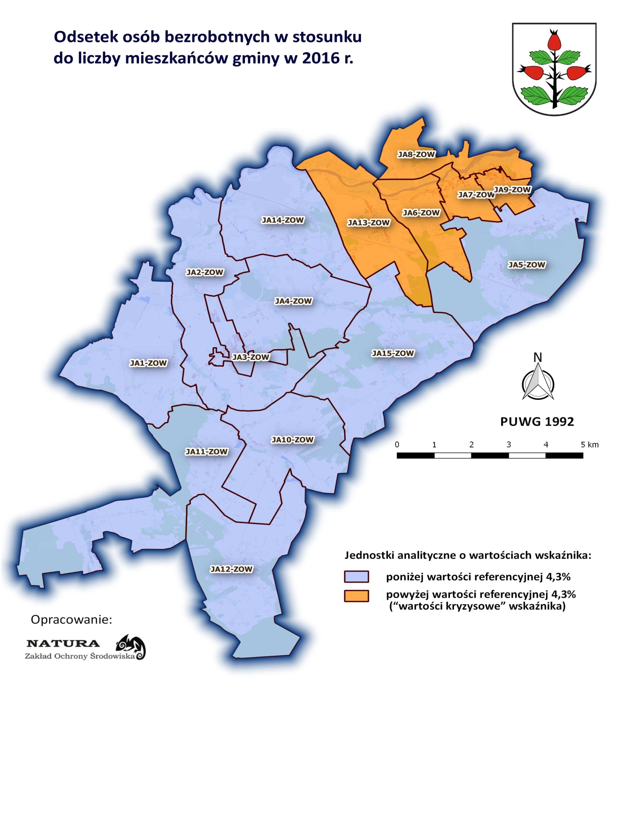
Rycina 3 przedstawia odsetek mieszkańców gminy pobierających zasiłki (pomoc finansowa
i rzeczowa) w 2016 r.
Rycina 3. Odsetek mieszkańców gminy pobierających zasiłki (pomoc rzeczowa i finansowa) w 2016 r.
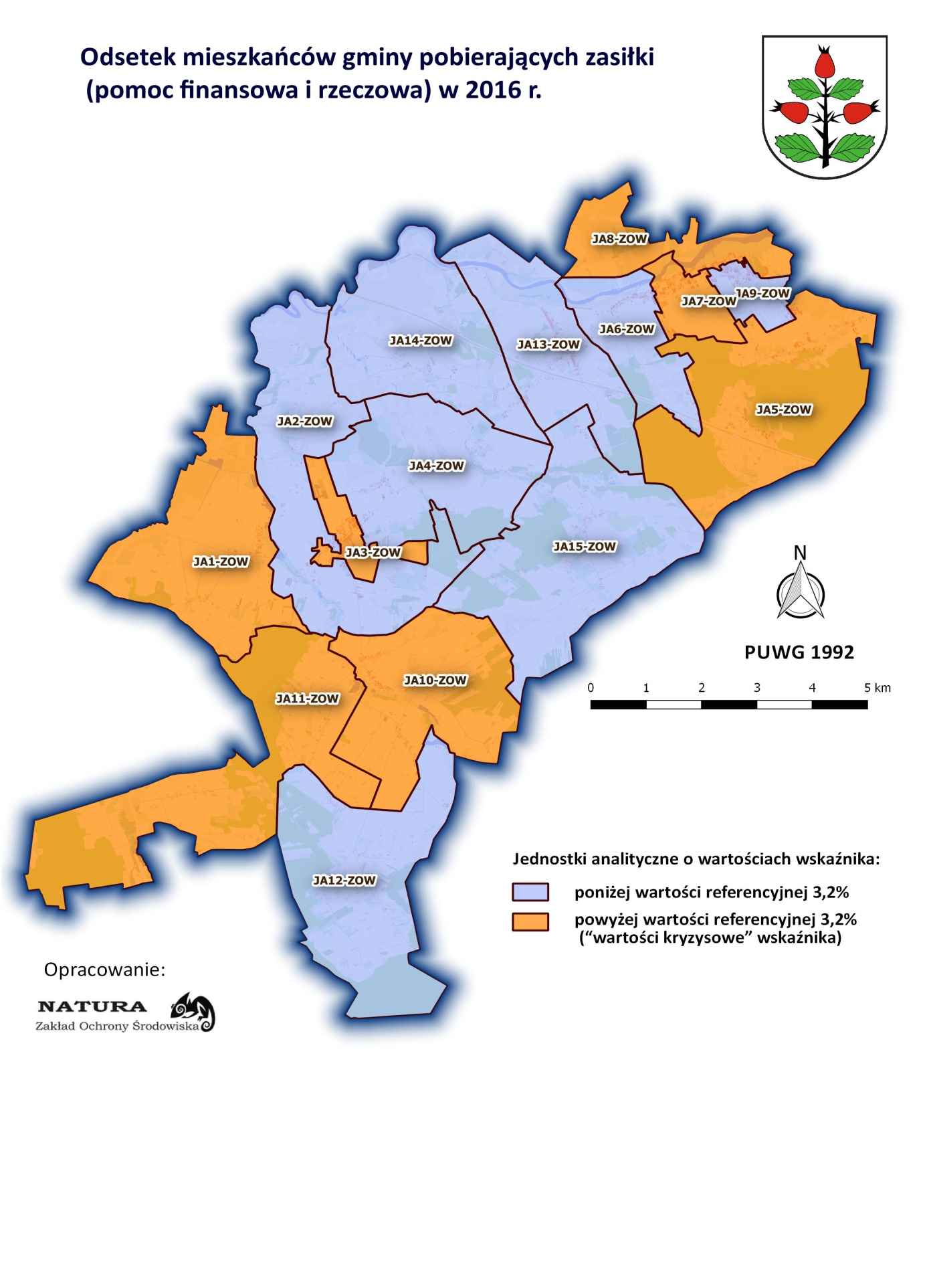
Rycina 4 przedstawia odsetek mieszkańców gminy pobierających zasiłki stałe w 2016 r.
Rycina 4. Odsetek mieszkańców gminy pobierających zasiłki stałe w 2016 r.
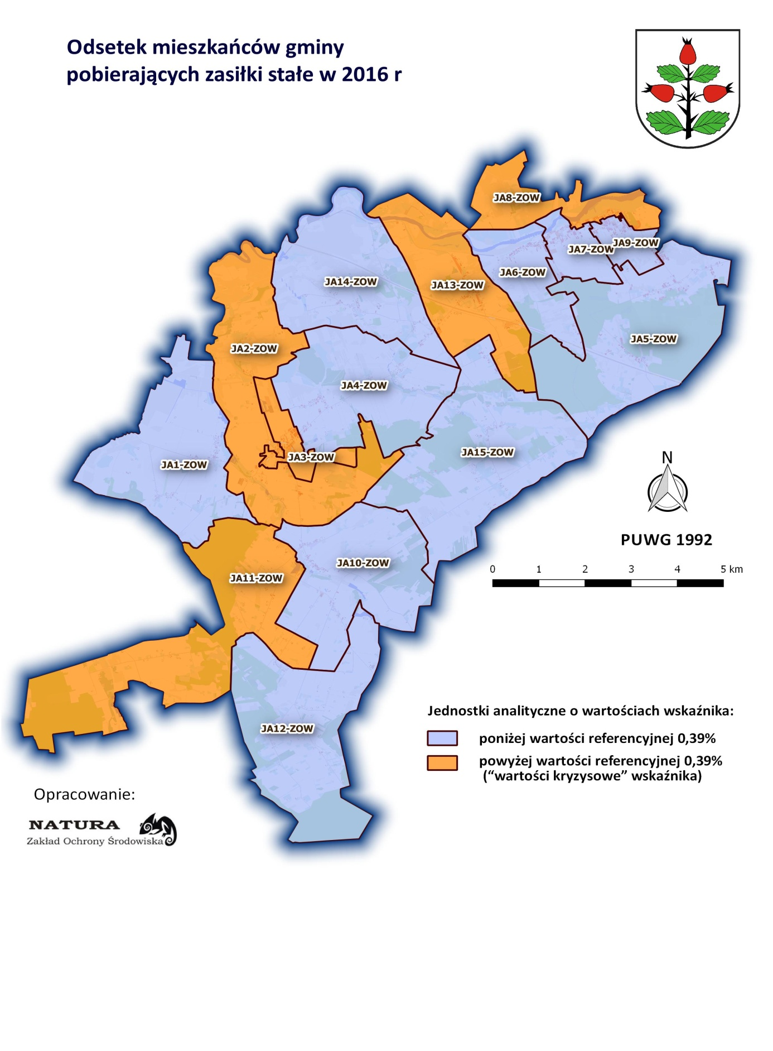
Rycina 5 przedstawia odsetek uczniów pobierających stypendia i zasiłki szkolne w gminie w 2016 r.
Rycina 5. Odsetek uczniów pobierających stypendia i zasiłki szkolne w gminie w 2016 r.
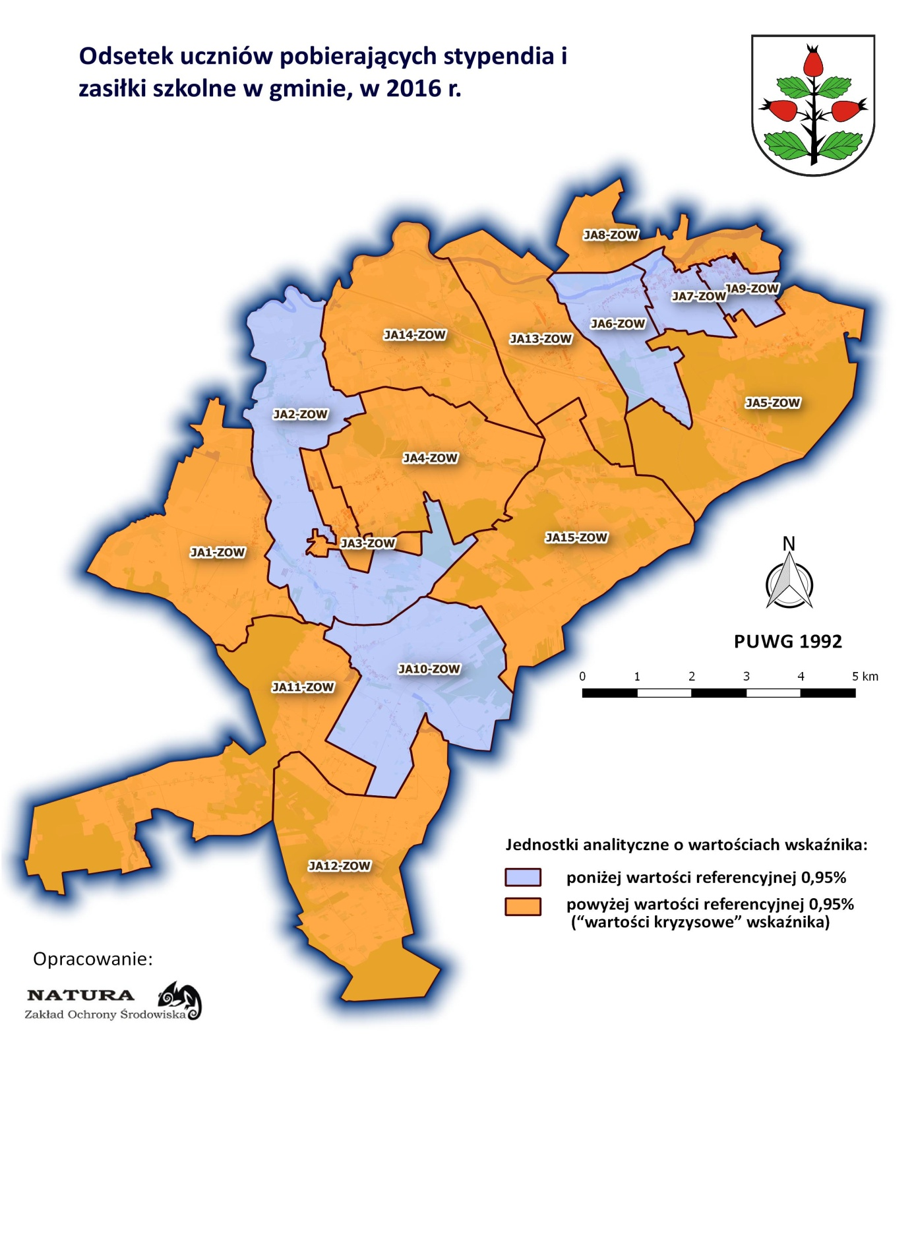
Rycina 6 przedstawia odsetek przestępstw stwierdzonych w odniesieniu do liczby mieszkańców gminy w 2016 r.
Rycina 6. Odsetek przestępstw stwierdzonych w odniesieniu do liczby mieszkańców gminy w 2016 r.
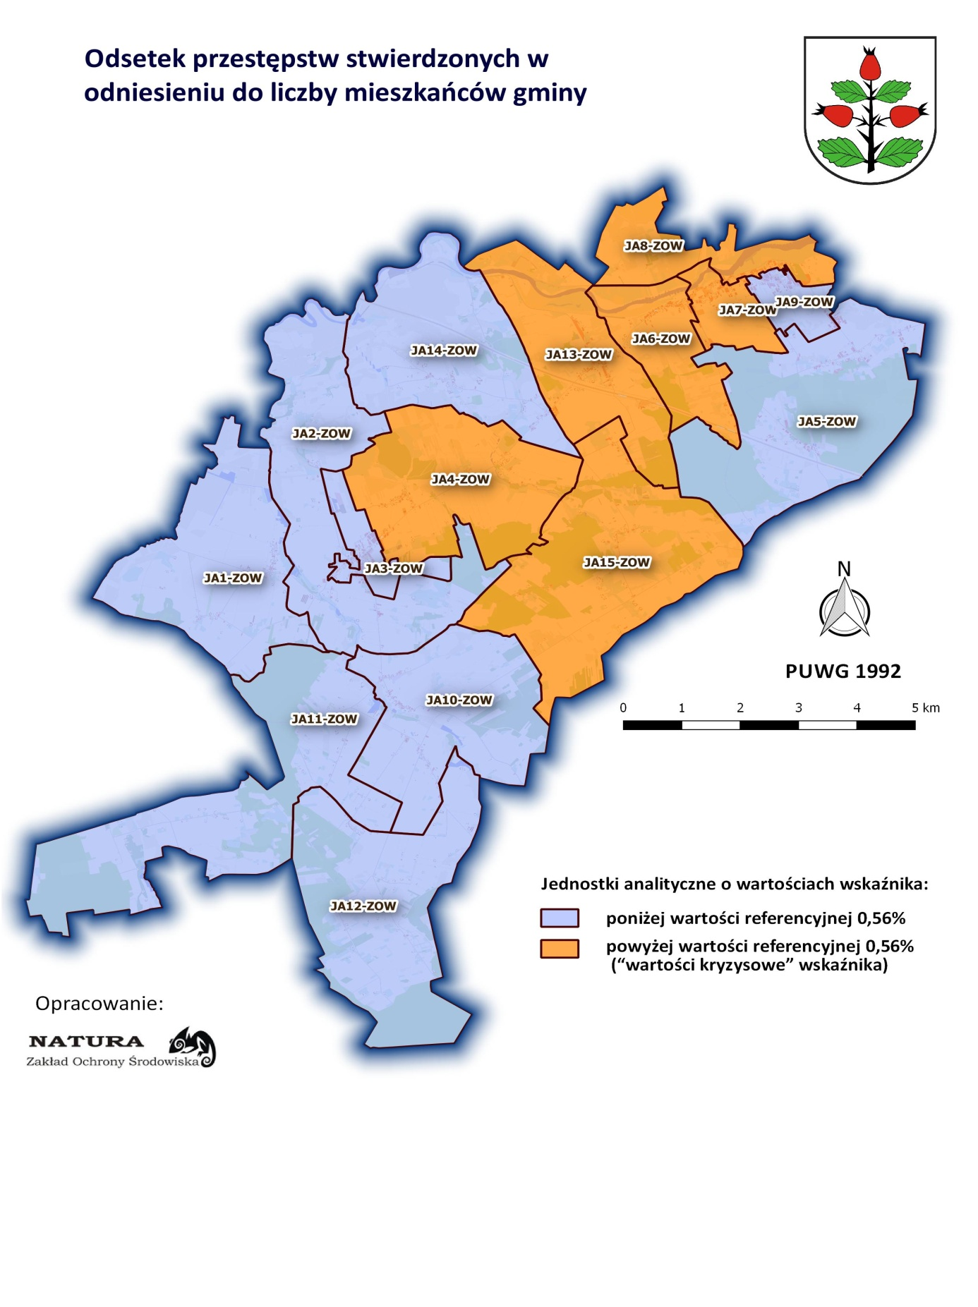
Rycina 7 przedstawia frekwencję w wyborach w gminie w 2015 r.
Rycina 7. Frekwencja w wyborach w gminie w 2015 r.
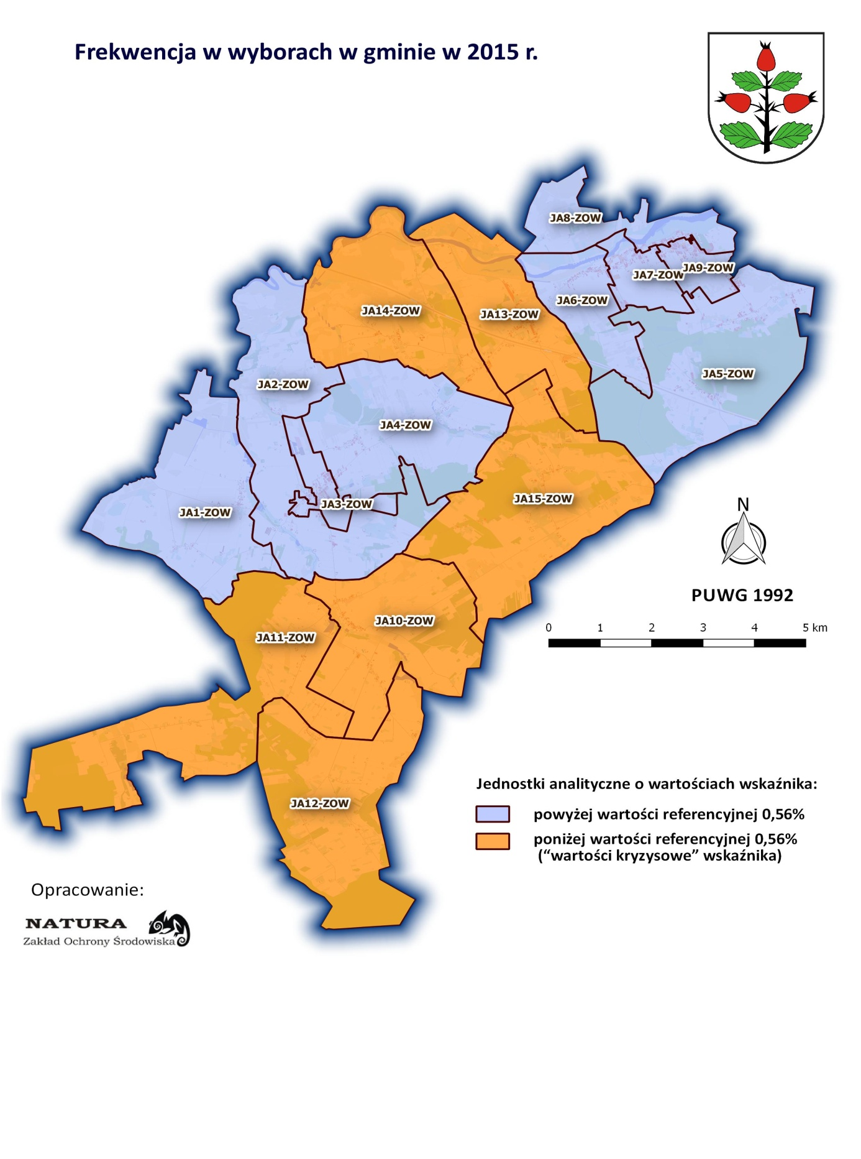
Rycina 8 przedstawia jednostki analityczne oznaczone jako kryzysowe w sferze społecznej.
Rycina 8. Jednostki analityczne oznaczone jako kryzysowe w sferze społecznej.
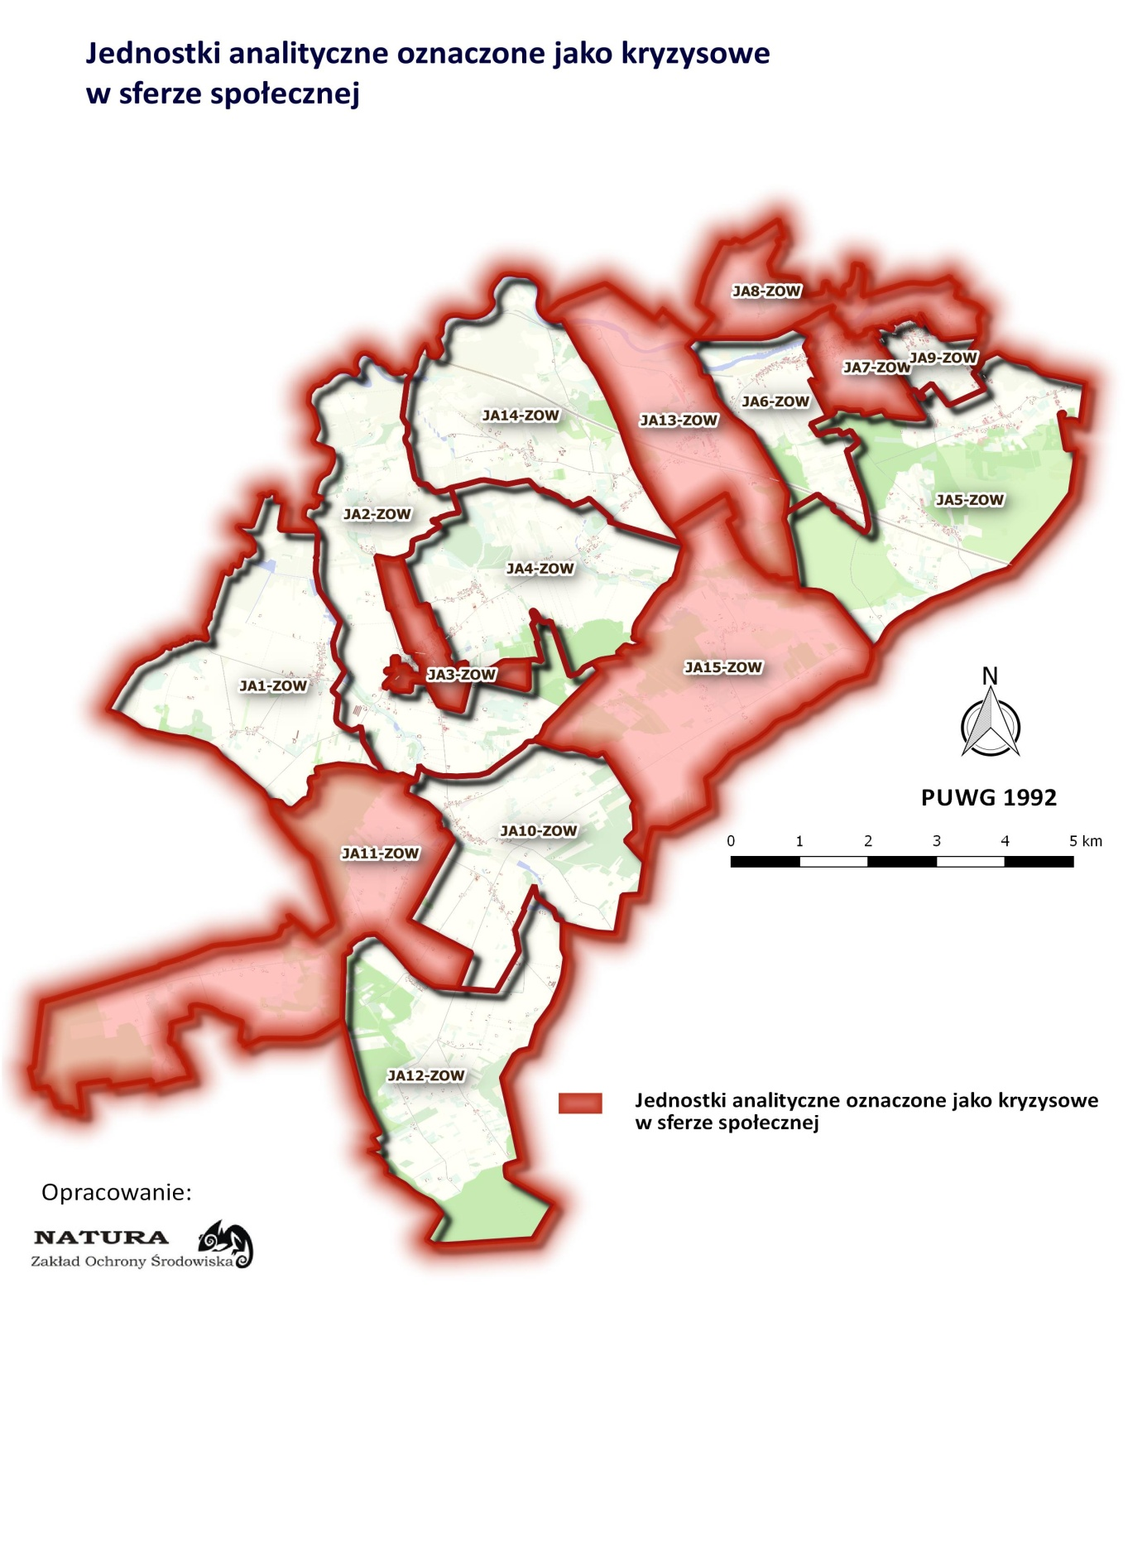
Sfera gospodarcza
Dla określenia skali negatywnych zjawisk w sferze gospodarczej wybrano wskaźnik, obrazujący liczbę podmiotów gospodarczych, przypadających na 100 mieszkańców. Źródłem pozyskania danych była Centralna Ewidencja i Informacja o Działalności Gospodarczej (CEIDG) oraz Krajowy Rejestr Sądowy (KRS). Dane pochodzą z lutego 2017 roku. Na podstawie pozyskanych danych, w pierwszej kolejności obliczono liczbę podmiotów gospodarczych, przypadających na 100 mieszkańców w gminie, stanowiącą wartość referencyjną, która wynosi 4,70. W dalszej kolejności określono liczbę podmiotów gospodarczych, przypadających na 100 mieszkańców w poszczególnych jednostkach analitycznych. W przypadku, gdy poziom ten w danej jednostce analitycznej był niższy od wartości referencyjnej, uznawano ją za obszar kryzysowy w sferze gospodarczej. Jednostki analityczne oznaczone jako kryzysowe w sferze gospodarczej to: JA1-ZOW, JA2-ZOW,
JA5-ZOW, JA8-ZOW, JA12-ZOW, JA13-ZOW, JA14-ZOW oraz JA15-ZOW.

Tabela 5. Wartości wskaźnika wybranego do analizy w sferze gospodarczej
w poszczególnych jednostkach analitycznych
Lp. | Nazwa jednostki  analitycznej (JA)  Wskaźnik | JA1-ZOW | JA2-ZOW | JA3-ZOW | JA4-ZOW | JA5-ZOW | JA6-Z0W | JA7-ZOW | JA8-ZOW | JA9-Z0W | JA10-ZOW | JA11-ZOW | JA12-ZOW | JA13-ZOW | JA14-ZOW | JA15-ZOW
1. | Liczba podmiotów gospodarczych na 100 mieszkańców w danej jednostce analitycznej | 1,62 | 3,16 | 7,72 | 4,84 | 4,57 | 6,09 | 6,68 | 3,84 | 4,82 | 6,81 | 5,10 | 3,23 | 4,36 | 3,39 | 3,85
Jednostka analityczna (JA) oznaczona jako kryzysowa w sferze gospodarczej |  | √ | √ |  |  | √ |  |  | √ |  |  |  | √ | √ | √ | √
Źródło: opracowanie własne

Rycina 9 przedstawia liczbę podmiotów gospodarczych na 100 mieszkańców w danej jednostce analitycznej (luty 2017 r.)
Rycina 9. Liczba podmiotów gospodarczych na 100 mieszkańców w danej jednostce analitycznej (luty 2017 r.)
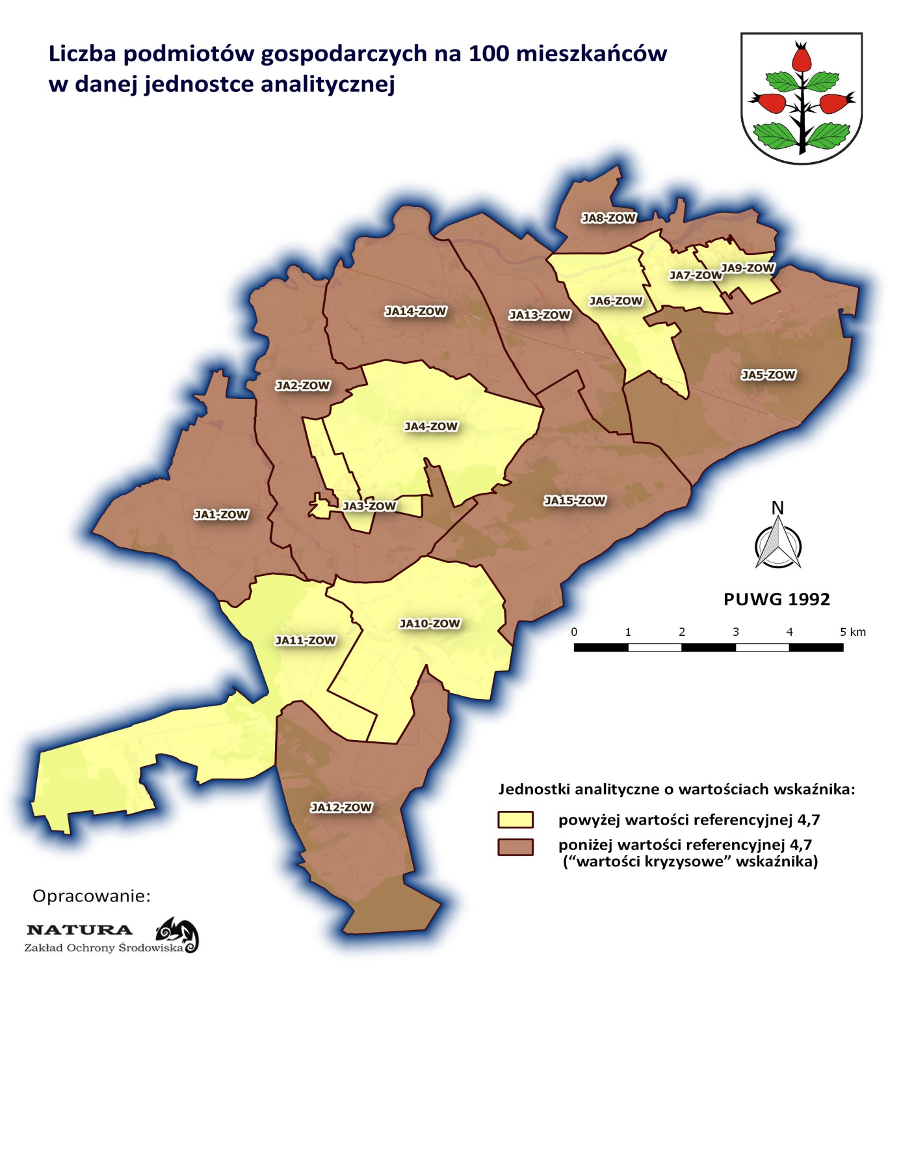
Rycina 10 przedstawia jednostki analityczne oznaczone jako kryzysowe w sferze gospodarczej.
Rycina 10. Jednostki analityczne oznaczone jako kryzysowe w sferze gospodarczej.
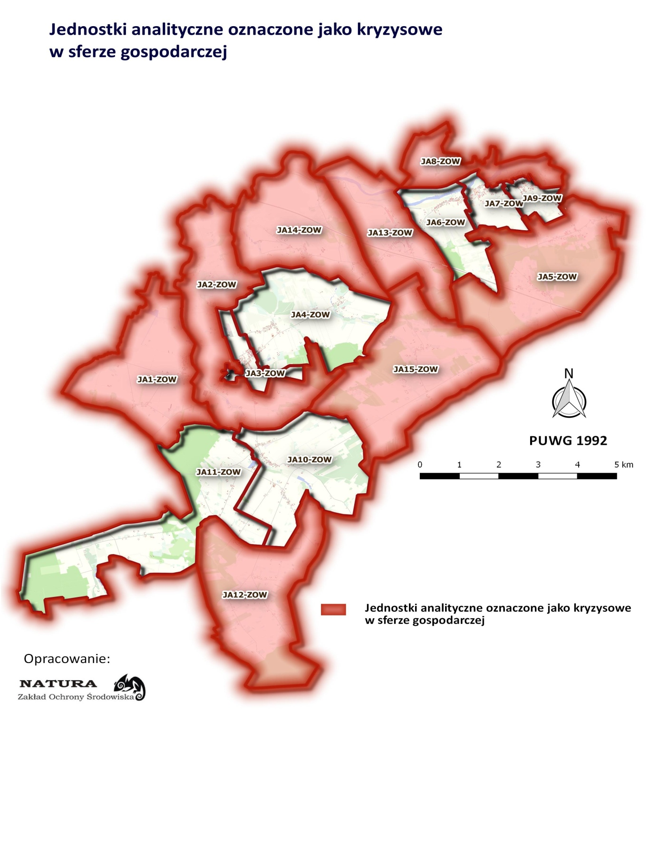
Sfera środowiskowa
Wartości wskaźnika przedstawiającego liczbę gospodarstw domowych niepodłączonych do sieci kanalizacyjnej dotyczą 2016 roku. Na podstawie pozyskanych danych ilościowych obliczono skalę występowania tego zjawiska kryzysowego w poszczególnych jednostkach analitycznych (wartość wskaźnika dla jednostki) oraz skalę występowania zjawiska kryzysowego dla obszaru całej gminy (wartość wskaźnika dla gminy), stanowiącą wartość referencyjną, która wynosi 69,4. Jeżeli skala zjawiska kryzysowego (wartość wskaźnika)
w danej jednostce analitycznej przekraczała wartość referencyjną uznawano, że wskaźnik ma „wartość kryzysową”. Ostatecznie za obszary kryzysowe w sferze środowiskowej uznane zostały te jednostki analityczne, które charakteryzowały się wskaźnikiem o „wartości kryzysowej”. Jednostki analityczne oznaczone jako kryzysowe w sferze środowiskowej to: JA5-ZOW, JA6-ZOW, JA10-ZOW, JA11-ZOW, JA12-ZOW, JA13-ZOW, JA14-ZOW oraz
JA15-ZOW.
Tabela 6. Wartości wskaźnika wybranego do analizy w sferze środowiskowej
w poszczególnych jednostkach analitycznych.
Lp. | Nazwa jednostki  analitycznej (JA)  Wskaźnik | JA1-ZOW | JA2-ZOW | JA3-ZOW | JA4-ZOW | JA5-ZOW | JA6-Z0W | JA7-ZOW | JA8-ZOW | JA9-Z0W | JA10-ZOW | JA11-ZOW | JA12-ZOW | JA13-ZOW | JA14-ZOW | JA15-ZOW
1. | Odsetek gospodarstw domowych niepodłączonej do sieci kanalizacyjnej w danej jednostce analitycznej  w stosunku do łącznej liczby gospodarstw domowych danej jednostki analitycznej w 2016 r. – (%) | 46,2 | 69,2 | 3,4 | 56,6 | 100,0 | 100,0 | 32,4 | 16,9 | 28,6 | 100,0 | 100,0 | 100,0 | 100,0 | 100,0 | 100,0
Jednostka analityczna (JA) oznaczona jako kryzysowa w sferze środowiskowej |  |  |  |  |  | √ | √ |  |  |  | √ | √ | √ | √ | √ | √
Źródło: opracowanie własne

Rycina 11 przedstawia odsetek gospodarstw domowych niepodłączonych do sieci kanalizacyjnej w stosunku do łącznej liczby gospodarstw domowych w 2016 r.
Rycina 11. Odsetek gospodarstw domowych niepodłączonych do sieci kanalizacyjnej
w stosunku do łącznej liczby gospodarstw domowych w 2016 r.
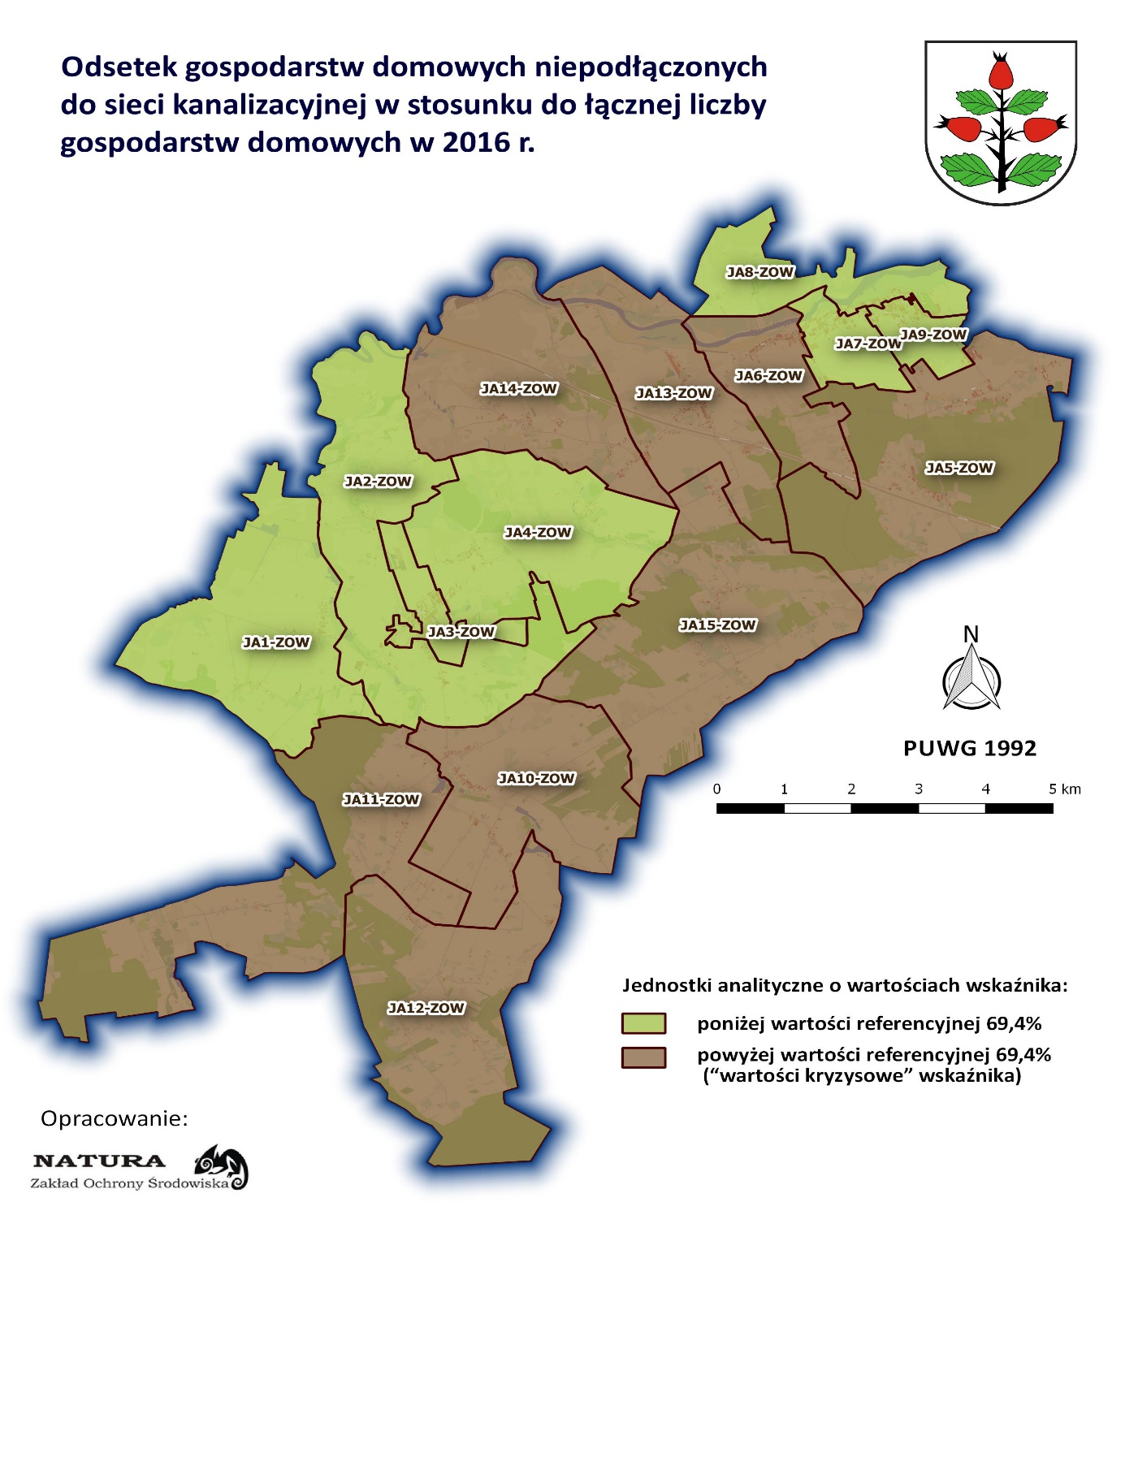
Rycina 12 przedstawia jednostki analityczne oznaczone jako kryzysowe w sferze środowiskowej.
Rycina 12. Jednostki analityczne oznaczone jako kryzysowe w sferze środowiskowej.
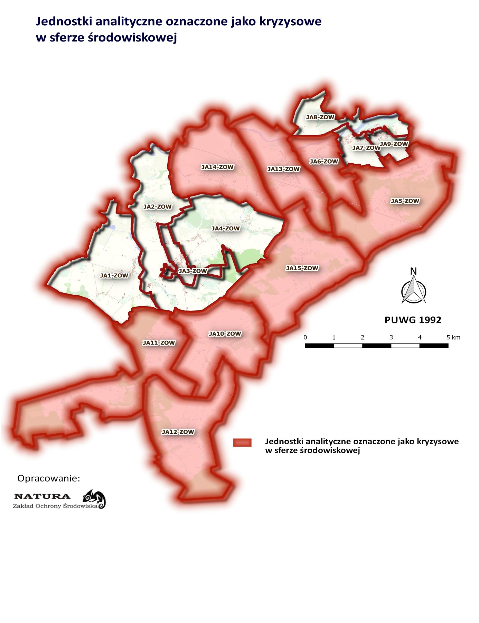
Sfera przestrzenno-funkcjonalna
Według Wytycznych Ministra Rozwoju w zakresie rewitalizacji w programach operacyjnych na lata 2014-2020, negatywne zjawiska w sferze przestrzenno-funkcjonalnej dotyczą m.in. niewystarczającego wyposażenia w infrastrukturę techniczną i społeczną oraz niskiego poziomu obsługi komunikacyjnej. Dla zobrazowania powyższych zjawisk dobrane zostały odpowiednie wskaźniki, które pozwoliły na ocenę skali tego kryzysu. Należą do nich: dostępność zbiorczej sieci kanalizacji sanitarnej, dostępność przedszkola do 0,5 km od miejsca zamieszkania, dostępność obiektów sportowych (hal lub boisk lub basenów, itp.) do
1 km od miejsca zamieszkania oraz dostępność przystanku komunikacji publicznej (PKP lub PKS lub komunikacji miejskiej) do 1 km od miejsca zamieszkania. W oparciu o powyższe wskaźniki dokonano oceny dostępności infrastruktury technicznej, społecznej oraz komunikacyjnej w poszczególnych jednostkach analitycznych. Jeżeli przedszkola, obiekty sportowe lub przystanki komunikacji publicznej nie były dostępne w granicach badanej jednostki, a znajdowały się w sąsiedniej jednostce analitycznej i odległość do nich nie przekraczała odpowiednio 0,5 km i 1 km to uznawano, że dostępność została zachowana (dane dotyczą 2016 r.). Ostatecznie, za obszary kryzysowe w sferze przestrzenno-funkcjonalnej uznane zostały te jednostki analityczne, w których dostępność nie została zachowana w przynajmniej trzech dziedzinach spośród czterech wybranych do analizy. Jednostki analityczne oznaczone jako kryzysowe w sferze przestrzenno-funkcjonalnej to: JA5-ZOW, JA11-ZOW, JA12-ZOW, JA14-ZOW oraz JA15-ZOW.
Tabela 7. Dostępność infrastruktury technicznej, społecznej oraz komunikacyjnej w sferze przestrzenno-funkcjonalnej w poszczególnych jednostkach analitycznych
Lp. | Nazwa jednostki  analitycznej (JA)  Wskaźnik | JA1-ZOW | JA2-ZOW | JA3-ZOW | JA4-ZOW | JA5-ZOW | JA6-Z0W | JA7-ZOW | JA8-ZOW | JA9-Z0W | JA10-ZOW | JA11-ZOW | JA12-ZOW | JA13-ZOW | JA14-ZOW | JA15-ZOW
1. | Dostępność zbiorczej sieci kanalizacji sanitarnej | T | N | T | T | N | N | N | N | T | N | N | N | N | N | N
2. | Dostępność przedszkola do 0,5 km od miejsca zamieszkania | N | T | T | N | N | N | N | N | T | T | N | N | T | T | T
3. | Dostępność obiektów sportowych (hal lub boisk lub basenów itp.) do 1 km od miejsca zamieszkania | N | T | T | N | N | T | T | T | T | N | N | N | T | N | N
4. | Dostępność przystanku komunikacji publicznej (PKP lub PKS lub komunikacja miejska) do 1 km od miejsca zamieszkania | T | T | T | T | N | T | T | T | T | T | N | N | T | N | N
Jednostka analityczna (JA) oznaczona jako kryzysowa w sferze przestrzenno -funkcjonalnej |  |  |  |  |  | √ |  |  |  |  |  | √ | √ |  | √ | √
Źródło: opracowanie własne

Rycina 13 przedstawia dostępność zbiorczej sieci kanalizacji sanitarnej.
Rycina 13. Dostępność zbiorczej sieci kanalizacji sanitarnej.
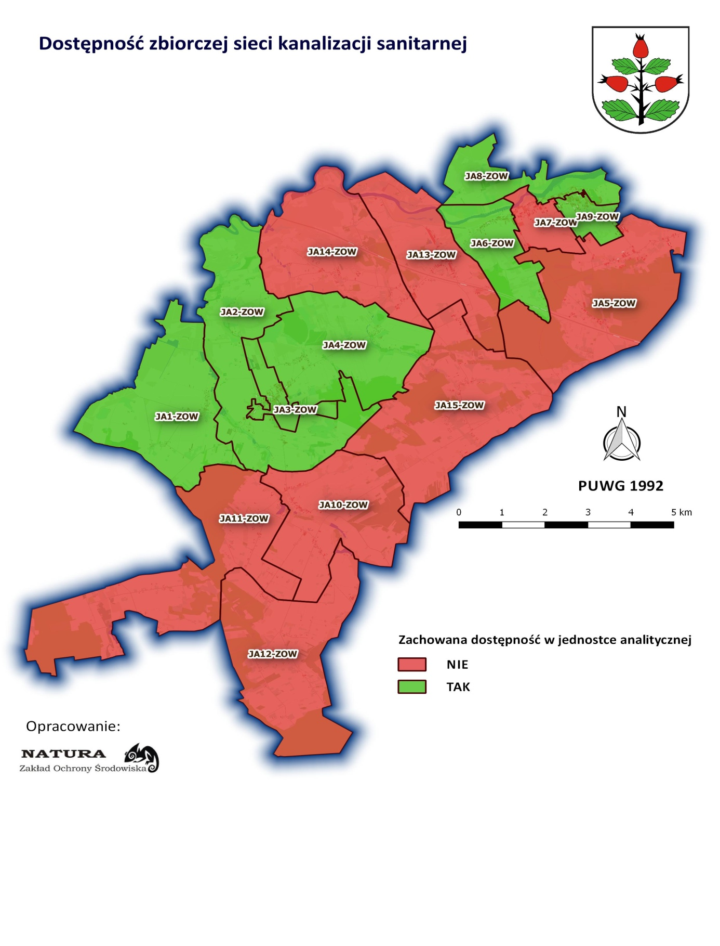

Rycina 14 przedstawia dostępność przedszkola do 0,5 km od miejsca zamieszkania.
Rycina 14. Dostępność przedszkola do 0,5 km od miejsca zamieszkania.
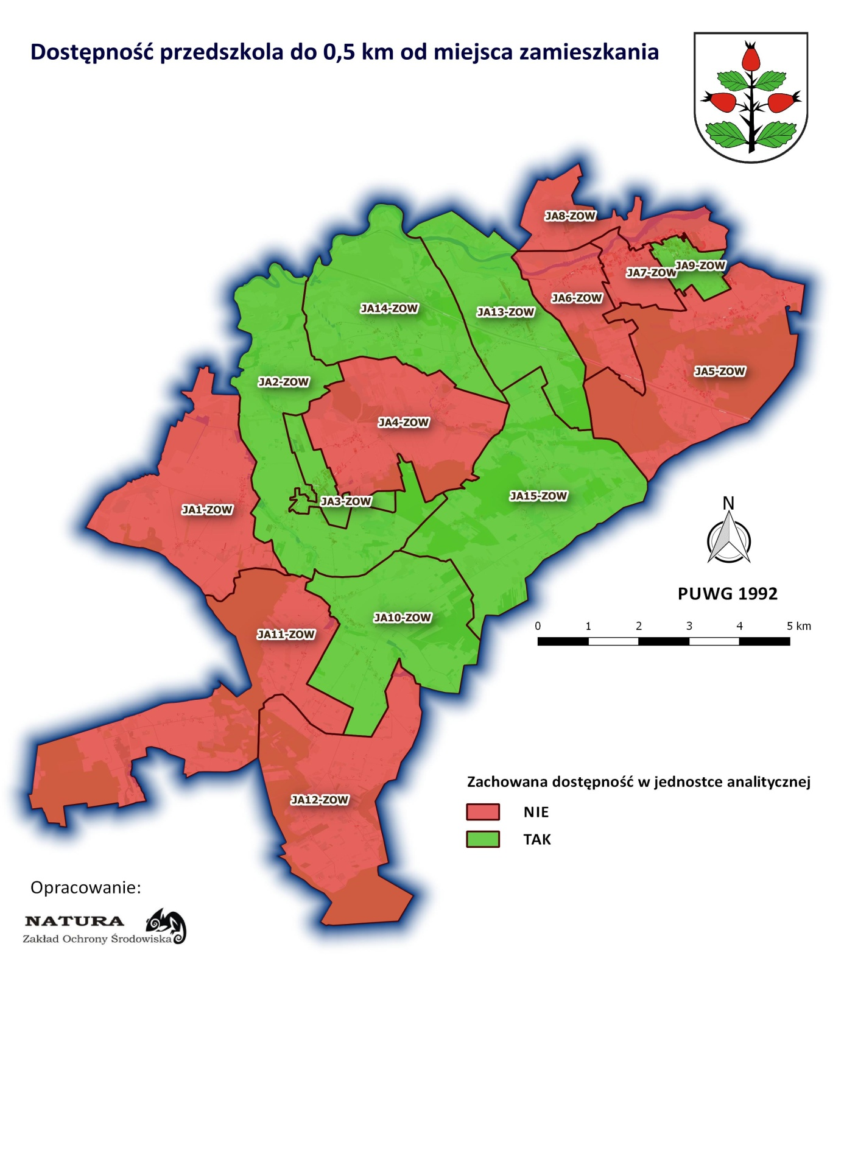
Rycina 15 przedstawia dostępność obiektów sportowych (hal lub boisk lub basenów itp.) do 1 km od miejsca zamieszkania.
Rycina 15. Dostępność obiektów sportowych (hal lub boisk lub basenów itp.) do 1 km od miejsca zamieszkania.
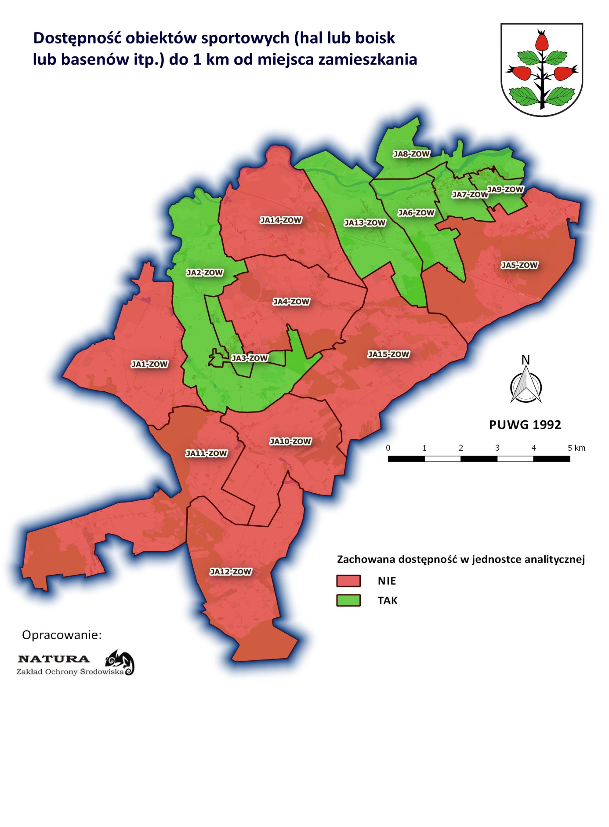
Rycina 16 przedstawia dostępność przystanku komunikacji publicznej (PKP lub PKS lub komunikacja miejska) do 1 km od miejsca zamieszkania.
Rycina 16. Dostępność przystanku komunikacji publicznej (PKP lub PKS lub komunikacja miejska) do 1 km od miejsca zamieszkania.
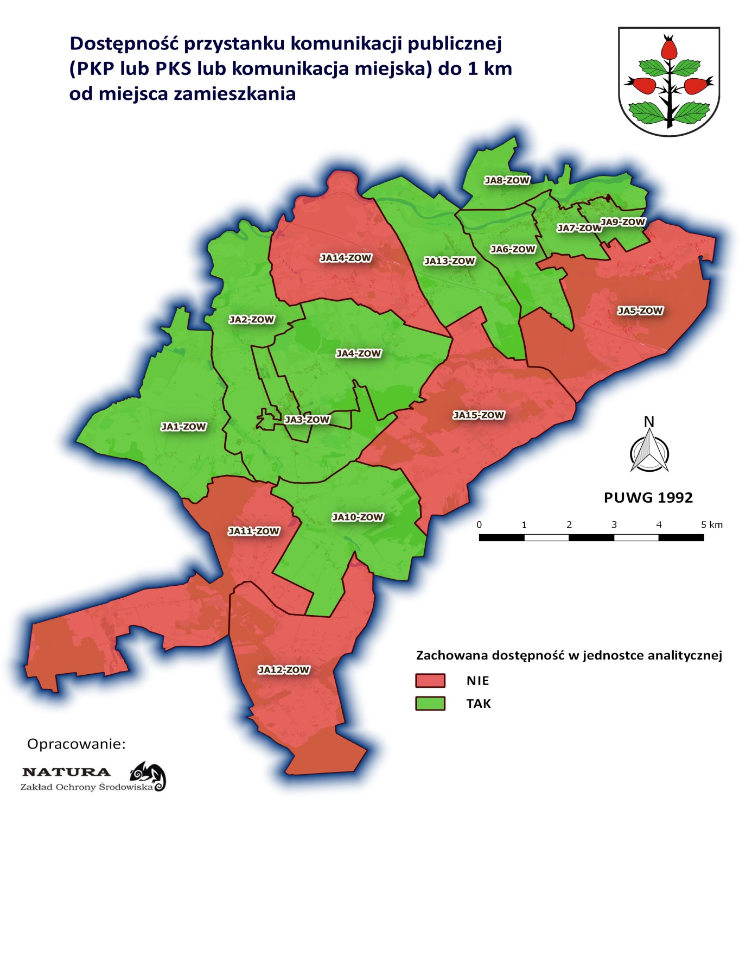
Rycina 17 przedstawia jednostki analityczne oznaczone jako kryzysowe w sferze
przestrzenno - funkcjonalnej.
Rycina 17. Jednostki analityczne oznaczone jako kryzysowe w sferze
przestrzenno - funkcjonalnej.
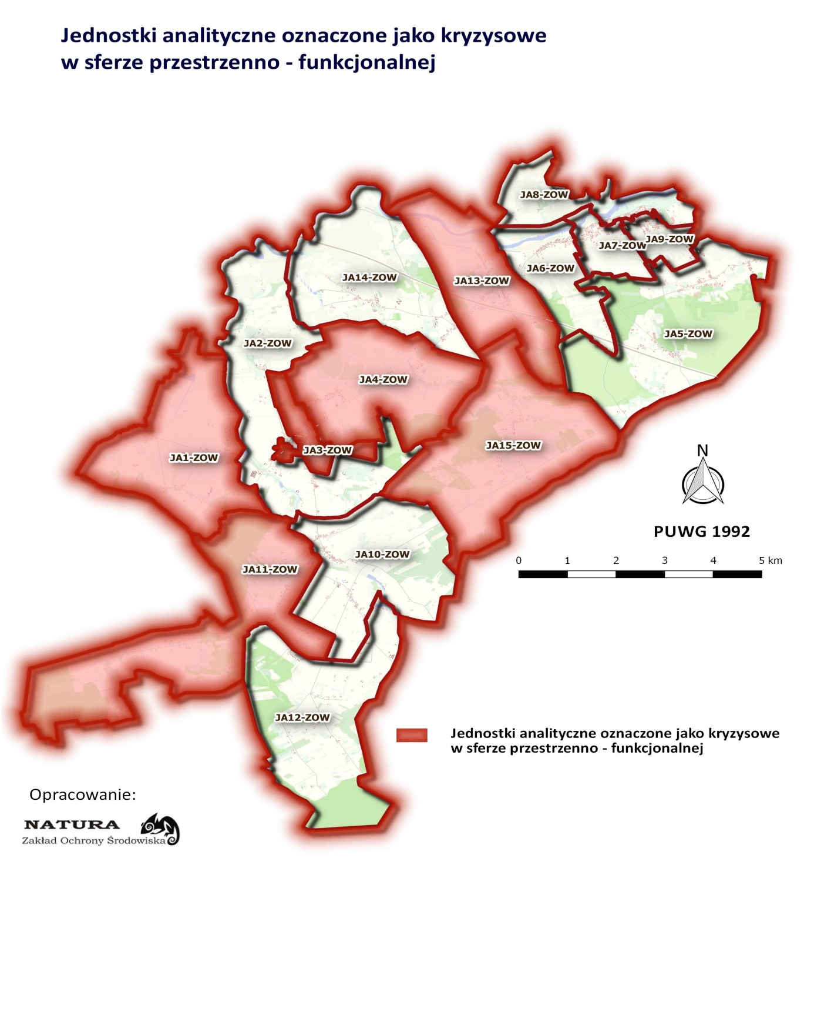.
Sfera techniczna
Sfera techniczna dotyczy w szczególności degradacji stanu technicznego obiektów budowlanych, w tym o przeznaczeniu mieszkaniowym. Dla zobrazowania powyższego zjawiska wybrany został wskaźnik: liczba obiektów budowlanych, w tym o przeznaczeniu mieszkaniowym w złym stanie technicznym. Na podstawie pozyskanych danych, w pierwszej kolejności obliczono odsetek liczby obiektów budowlanych, w tym o przeznaczeniu mieszkaniowym w złym stanie technicznym w odniesieniu do łącznej liczby obiektów budowlanych w gminie, stanowiący wartość referencyjną, która wynosi 1,6%. W dalszej kolejności określono skalę występowania tego zjawiska kryzysowego w poszczególnych jednostkach analitycznych (dane dotyczą 2016 r.). W przypadku, gdy skala zjawiska w danej jednostce analitycznej przekraczała wartość referencyjną, uznawano ją za obszar kryzysowy w sferze technicznej. Jednostki analityczne oznaczone jako kryzysowe w sferze technicznej to: JA1-ZOW, JA3-ZOW, JA4-ZOW, JA11-ZOW, JA13-ZOW oraz JA15-ZOW.
Tabela 8. Wartości wskaźnika wybranego do analizy w sferze technicznej
w poszczególnych jednostkach analitycznych
Lp. | Nazwa jednostki  analitycznej (JA)  Wskaźnik | JA1-ZOW | JA2-ZOW | JA3-ZOW | JA4-ZOW | JA5-ZOW | JA6-Z0W | JA7-ZOW | JA8-ZOW | JA9-Z0W | JA10-ZOW | JA11-ZOW | JA12-ZOW | JA13-ZOW | JA14-ZOW | JA15-ZOW
1. | Odsetek liczby obiektów budowlanych,  w tym  o przeznaczeniu mieszkaniowym  w złym stanie technicznym - (%) | 2,4 | 0,7 | 2,7 | 2,9 | 1,0 | 0,4 | 1,1 | 0,5 | 0,5 | 0,6 | 5,1 | 0,9 | 2,4 | 0,4 | 2,4
Jednostka analityczna (JA) oznaczona jako kryzysowa w sferze technicznej |  | √ |  | √ | √ |  |  |  |  |  |  | √ |  | √ |  | √
Źródło: opracowanie własne

Rycina 18 przedstawia odsetek obiektów budowlanych, w tym o przeznaczeniu mieszkaniowym w złym stanie technicznym.
Rycina 18. Odsetek obiektów budowlanych, w tym o przeznaczeniu mieszkaniowym w złym stanie technicznym.
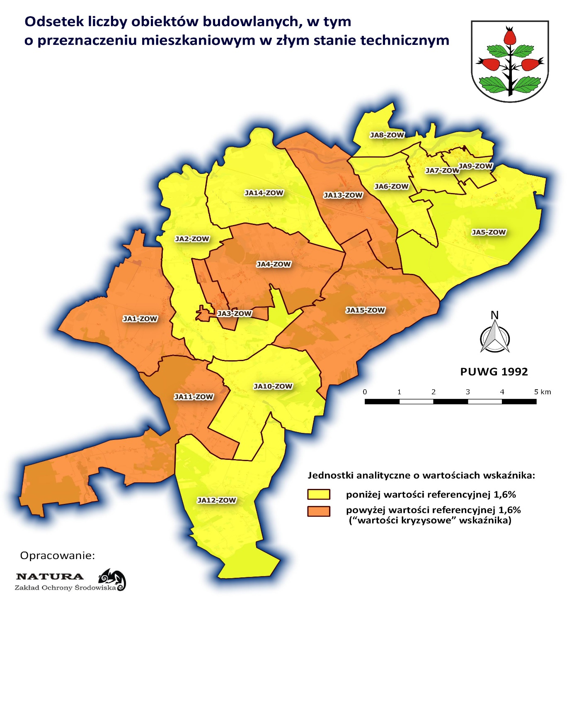
Rycina 19 przedstawia jednostki analityczne oznaczone jako kryzysowe w sferze technicznej.
Rycina 19. Jednostki analityczne oznaczone jako kryzysowe w sferze technicznej.
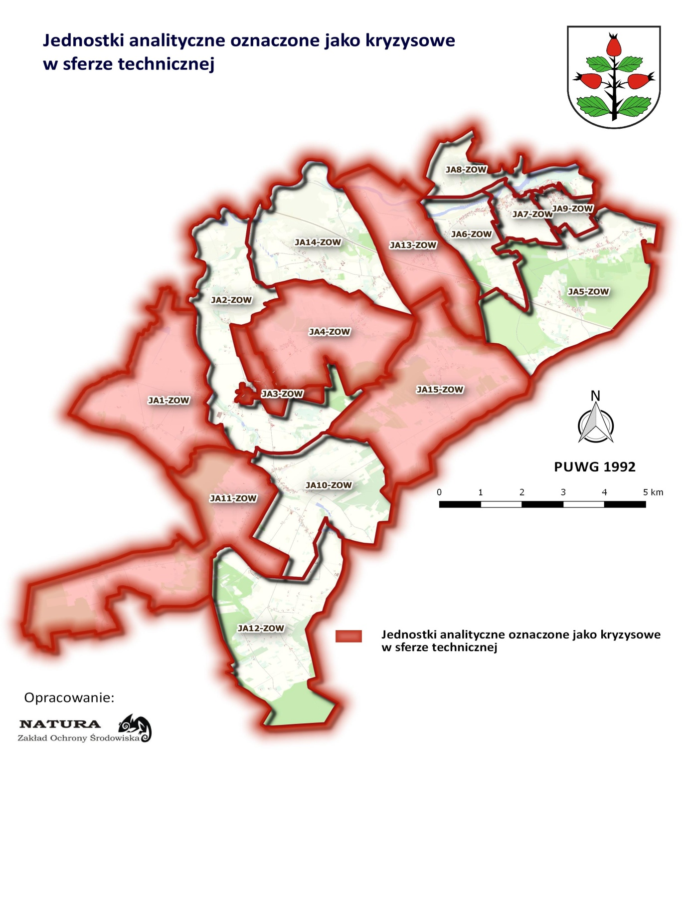
3. Obszar zdegradowany (OZ)
Sposób wyznaczania obszaru zdegradowanego (OZ) określają Wytyczne Ministra Rozwoju
w zakresie rewitalizacji w programach operacyjnych na lata 2014-2020. Zgodnie
z Wytycznymi, delimitacja obszaru zdegradowanego jest ściśle powiązana z pojęciem stanu kryzysowego. Rewitalizacja stanowi bowiem proces wyprowadzania ze stanu kryzysowego obszarów zdegradowanych w sposób kompleksowy. Obszar będący w stanie kryzysowym charakteryzuje się natomiast koncentracją negatywnych zjawisk społecznych, współwystępujących z negatywnymi zjawiskami w co najmniej jednej z następujących sfer: gospodarczej, środowiskowej, przestrzenno-funkcjonalnej lub technicznej. Identyfikacja stanu kryzysowego pozwala określić obszar zdegradowany (OZ). Na podstawie przeprowadzonej analizy pozyskanych danych wyznaczono obszar zdegradowany (OZ)
w Gminie Rzgów, który obejmuje następujące zamieszkane jednostki analityczne (JA):
JA3-ZOW, JA8-ZOW, JA11-ZOW, JA13-ZOW oraz JA15-ZOW. Wskazane jednostki charakteryzują się koncentracją negatywnych zjawisk społecznych przy jednoczesnym występowaniu negatywnych zjawisk w co najmniej jednej z pozostałych, analizowanych sfer.
Tabela 9. Szczegółowe dane dotyczące występowania negatywnych zjawisk
w analizowanych sferach
Lp. | Nazwa jednostki  analitycznej (JA)  Obszary kryzysowe | JA1-ZOW | JA2-ZOW | JA3-ZOW | JA4-ZOW | JA5-ZOW | JA6-Z0W | JA7-ZOW | JA8-ZOW | JA9-Z0W | JA10-ZOW | JA11-ZOW | JA12-ZOW | JA13-ZOW | JA14-ZOW | JA15-ZOW
SFERA SPOŁECZNA
1. | OBSZARY KRYZYSOWE  W SFERZE SPOŁECZNEJ
SFERA GOSPODARCZA
2. | OBSZARY KRYZYSOWE  W SFERZE GOSPODARCZEJ
SFERA ŚRODOWISKOWA
3. | OBSZARY KRYZYSOWE  W SFERZE ŚRODOWISKOWEJ
SFERA PRZESTRZENNO-FUNKCJONALNA
4. | OBSZARY KRYZYSOWE  W SFERZE PRZESTRZENNO - FUNKCJONALNEJ
SFERA TECHNICZNA
5. | OBSZARY KRYZYSOWE  W SFERZE TECHNICZNEJ
Jednostka analityczna (JA) oznaczona jako obszar zdegradowany (OZ) |  |  |  | √ |  |  |  |  | √ |  |  | √ |  | √ |  | √
Źródło: opracowanie własne

Tabela 10. Szczegółowe dane dotyczące zamieszkanych jednostek analitycznych (JA) wchodzących w skład wyznaczonego obszaru zdegradowanego (OZ)
JEDNOSTKI ANALITYCZNE (JA) |  |  |  | LICZBA MIESZKAŃCÓW stan na 31.12.2016 r. |  | POWIERZCHNIA
L.P | SYMBOL | OPIS JEDNOSTKI | FUNKCJA DOMINUJĄCA | LICZBA | % MIESZKAŃCÓW GMINY | KM² | % POWIERZCHNI GMINY
1. | JA3-ZOW | ZAMIESZKAŁE OBSZARY WIEJSKIE | MIESZKANIOWA JEDNORODZINNA | 557 | 7,75 | 1,6 | 1,49
2. | JA8-ZOW | ZAMIESZKAŁE OBSZARY WIEJSKIE | MIESZKANIOWA JEDNORODZINNA | 391 | 5,44 | 3,4 | 3,24
3. | JA11-ZOW | ZAMIESZKAŁE OBSZARY WIEJSKIE | MIESZKANIOWA ZAGRODOWA | 412 | 5,73 | 11,7 | 11,18
4. | JA13-ZOW | ZAMIESZKAŁE OBSZARY WIEJSKIE | MIESZKANIOWA ZAGRODOWA | 574 | 7,99 | 6,5 | 6,18
5. | JA15-ZOW | ZAMIESZKAŁE OBSZARY WIEJSKIE | MIESZKANIOWA ZAGRODOWA | 619 | 7,22 | 11,1 | 10,62
 |  |  |  | 2 453 | 34,13 | 34,1 | 32,71
Źródło: opracowanie własne

Rycina 20 przedstawia wyznaczony obszar zredagowany (OZ) w gminie Rzgów.
Rycina 20. Wyznaczony obszar zdegradowany (OZ) w Gminie Rzgów.
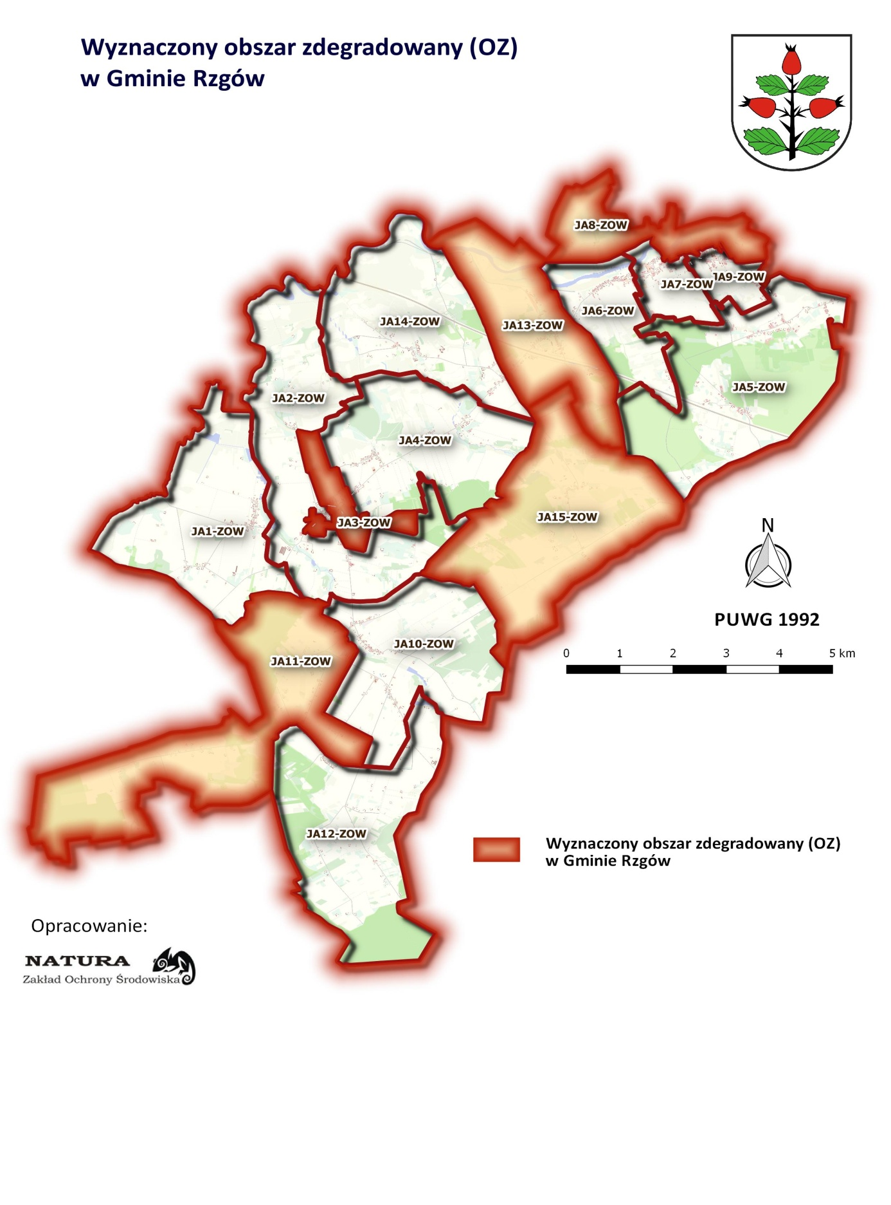
4. Obszar rewitalizacji (OR)
Zgodnie z Wytycznymi Ministra Rozwoju w zakresie rewitalizacji w programach operacyjnych na lata 2014-2020, w ramach obszaru zdegradowanego (OZ), na którym z uwagi na istotne znaczenie dla rozwoju lokalnego gmina zamierza prowadzić rewitalizację, biorąc pod uwagę także szczególną koncentrację negatywnych zjawisk, wyznacza się obszar rewitalizacji (OR). Obszar rewitalizacji nie może obejmować terenów większych niż 20% powierzchni gminy oraz zamieszkanych przez więcej niż 30% mieszkańców gminy. Może on stanowić część lub całość obszaru zdegradowanego. Dla obszaru rewitalizacji sporządza się program rewitalizacji.
Kierując się powyższymi zapisami Wytycznych oraz w wyniku przeprowadzonej diagnozy wyznaczono obszar rewitalizacji (OR) w Gminie Rzgów, który obejmuje następujące jednostki analityczne: JA3-ZOW oraz JA15-ZOW. Wyznaczony obszar, o łącznej powierzchni 12,7 km², stanowi 12,1% powierzchni gminy i jest zamieszkiwany przez 1 076 osób, co stanowi 15 % ogółu mieszkańców gminy.
Tabela 11. Szczegółowe dane dotyczące jednostki analitycznej (JA) wchodzącej w skład wyznaczonego obszaru rewitalizacji (OR)
JEDNOSTKI ANALITYCZNE (JA) |  |  |  | LICZBA MIESZKAŃCÓW stan na 31.12.2016 r. |  | POWIERZCHNIA
L.P | SYMBOL | OPIS JEDNOSTKI | FUNKCJA DOMINUJĄCA | LICZBA | % MIESZKAŃCÓW GMINY | KM² | % POWIERZCHNI GMINY
1. | JA3-ZOW | ZAMIESZKAŁE OBSZARY WIEJSKIE | MIESZKANIOWA JEDNORODZINNA | 557 | 7,75 | 1,6 | 1,49
2. | JA15-ZOW | ZAMIESZKAŁE OBSZARY WIEJSKIE | MIESZKANIOWA ZAGRODOWA | 619 | 7,22 | 11,1 | 10,62
 |  |  |  | 1 076 | 14,97 | 12,7 | 12,11
Źródło: opracowanie własne

Uzasadnienie wyznaczenia obszaru rewitalizacji (OR)
Wyznaczając obszar rewitalizacji (OR) w ramach obszaru zdegradowanego (OZ) można podzielić go na podobszary nie mające ze sobą wspólnych granic. Decyzja taka oznacza, że gmina zamierza prowadzić na nich działania rewitalizacyjne na podstawie jednego programu rewitalizacji. Wyznaczone jako obszar rewitalizacji (OR) jednostki analityczne: JA3-ZOW oraz JA15-ZOW, stanowiące podobszary wyznaczonego obszaru rewitalizacji (OR) w Gminie Rzgów, charakteryzują się odpowiednio znacząco wysokim stopniem degradacji
w sferze społecznej i technicznej oraz gospodarczej, środowiskowej, przestrzenno-funkcjonalnej i technicznej, w porównaniu do innych obszarów gminy oraz stanowią fragmenty jej terytorium mające istotne znaczenie dla rozwoju lokalnego Gminy Rzgów. Formalnie, istotność tych obszarów dla rozwoju gminy wynika z zapisów Strategii Rozwoju Gminy Rzgów na lata 2016-2020. W dokumencie tym, założone cele wskazują na potrzebę prowadzenia komplementarnych działań, w tym potrzebę rewitalizacji, w szczególności
w Sołectwie Rzgów, będącym centrum życia społeczno-gospodarczego gminy (jednostka analityczna JA3-ZOW obejmuje część sołectwa Rzgów). Ponadto jednostka analityczna
JA15-ZOW, obejmująca swym zasięgiem Sołectwa/miejscowości: Osiecza Druga od nr 16, Zarzew, Józefowo oraz Zarzewek, charakteryzuje się wysokim stopniem degradacji we wszystkich analizowanych w diagnozie sferach. Jest to jedyny taki obszar w gminie.

Rycina 21 przedstawia wyznaczony obszar rewitalizacji (OR) w gminie Rzgów.
Rycina 21. Wyznaczony obszar rewitalizacji (OR) w Gminie Rzgów.
